Муниципальное автономное дошкольное образовательное учреждение города Нижневартовска детский сад №25 «Семицветик»

Программа
по духовно-нравственному воспитанию детей дошкольного возраста
«Откроем в сердце двери»

Авторы-составители:
Горбатенко С.И., Шебуняева Н.В.
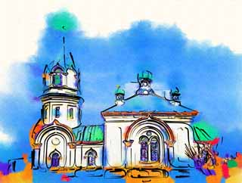

Нижневартовск - 2020

СОДЕРЖАНИЕ

1 | Паспорт программы | стр. 2
2 | Пояснительная записка | стр. 3-4
 | Актуальность программы | стр. 3-4
 | Цели и задачи программы | стр. 4
 | Основные принципы содержания Программы | стр. 4
3 | Этапы реализации программы | стр. 5-7
4 | Система программных мероприятий | стр. 7-8
5 | Механизм реализации программы | стр. 8
6 | Ожидаемые результаты | стр. 9
7 | Организация управления программой и контроль за ходом ее реализации. | стр. 9
8 | Оценка эффективности реализации программы. | стр. 9
9 | Список литературы | стр. 40
10 | Приложение | стр. 10-39

- ПАСПОРТ ПРОГРАММЫ
Наименование программы | Программа по духовно-нравственному воспитанию детей дошкольного возраста «Откроем в сердце двери»
Авторы - составители | Горбатенко С.И., Шебуняева Н.В.
Целевая группа | Обучающиеся от 3 лет до прекращения образовательных отношений
Цель Программы | Формирование духовно-нравственной личности дошкольника на основе православных, патриотических, культурно-исторических традиций России.
Задачи Программы | Способствовать формированию духовно – нравственных ориентиров дошкольника на основе традиционных общечеловеческих и христианских ценностей;  Способствовать формированию основ морали; укрепление позитивной нравственной самооценки, самоуважения и жизненного оптимизма;  Воспитывать гуманность, толерантность, духовно – нравственную личность, достойных будущих граждан России, патриотов своего Отечества;  Способствовать осуществлению комплекса мер по просвещению родительской общественности в вопросах духовно-нравственного становления и воспитания детей.
Сроки реализации Программы | 1 учебный год
Ожидаемые конечные результаты реализации Программы | В результате осуществления Программы ожидается:  формирование у дошкольников духовно – нравственных ориентиров на основе традиционных общечеловеческих и христианских ценностей;  повышение духовно-нравственного уровня дошкольников;  возрождение и сохранение духовно-нравственных традиций семейного воспитания;  повышения уровня компетентности родительской общественности в вопросах духовно-нравственного становления и воспитания детей.

- ПОЯСНИТЕЛЬНАЯ ЗАПИСКА
«Нельзя допустить духовной, культурной и физической гибели нашего народа. Дети и молодежь безотлагательно нуждаются в духовно-нравственном просвещении и воспитании»

(Ректор Российского Православного университета
святого апостола Иоанна Богослова
Архимандрит Иоанн (Экономцев)

Актуальность

В настоящее время Россия переживает один из непростых исторических периодов. И самая большая опасность, подстерегающая наше общество сегодня, - не в развале экономики, не в смене политической системы, а в разрушении личности. Ныне материальные ценности доминируют над духовными, поэтому у детей искажены представления о доброте, милосердии, великодушии, справедливости, нравственности. Высокий уровень детской преступности вызван общим ростом агрессивности и жестокости в обществе. Детей отличает эмоциональная, волевая и духовная незрелость. Сегодня наше общество переживает переоценку идеалов, иногда ставятся под сомнение общечеловеческие ценности, что может привести к необратимым последствиям. Современный ребенок находится в беспредельном информационном и огромном социальном пространстве, не имеющем четких внешних и внутренних границ. На него воздействуют потоки информации, получаемой благодаря интернету, телевидению, компьютерным играм, кино. Воспитательное и социализирующее воздействие (не всегда позитивное) этих и других источников информации нередко является доминирующим в процессе развития и воспитания. Ребенок живет иллюзией свободы. Снятие многих ограничений и запретов приводят ребенка в мир безнравственности. Именно духовно - нравственное воспитание является одним из важнейших элементов общественного сознания, именно в этом основа жизнеспособности любого общества и государства, преемственности поколений.
Дошкольное детство – это время развития маленького человека, всех его качеств, чувств, приобретения знаний и накопление жизненного опыта, в том числе становление духовно – нравственного мировоззрения. В то же время, именно в этом возрасте у детей появляются негативные качества, которые требуют корректировки, и в этом возрасте можно еще «нащупать спасительные точки опоры». Поэтому духовно – нравственное воспитание ребенка надо начинать в детском саду, когда еще можно из маленького человека сформировать гармоничную личность, духовные упражнения ума, чувств и сердца ребенка являются основным средством духовно-нравственного воспитания, а основной формой - служение добру, служение людям.
Обращение к опыту православной педагогики в настоящее время, когда идет поиск духовного возрождения России, особенно актуально, так как общество и государство остро нуждаются в образовательных моделях, обеспечивающих духовно-нравственные компоненты в содержании образования.

С целью содействия сохранения духовного здоровья детей, знакомства с традициями общечеловеческих и христианских ценностей, формирования у дошкольников чувства любви к своей семье, Родине, воспитание гуманности, толерантности, была разработана программа «Откроем в сердце двери».

Цели и задачи программы

Цель программы: формирование духовно-нравственной личности дошкольника на основе православных, патриотических, культурно-исторических традиций России.

Задачи программы:

Способствовать формированию духовно – нравственных ориентиров дошкольника на основе традиционных общечеловеческих и христианских ценностей;

Способствовать формированию основ морали; укрепление позитивной нравственной самооценки, самоуважения и жизненного оптимизма;

Воспитывать гуманность, толерантность, духовно – нравственную личность, достойных будущих граждан России, патриотов своего Отечества;

Способствовать осуществлению комплекса мер по просвещению родительской общественности в вопросах духовно-нравственного становления и воспитания детей

Основные принципы содержания Программы

Концепция программы основывается на следующих принципах:
1.Принцип культуросообразности
Предполагает, что, развитие должно строиться на культурных ценностях, традициях Родного края, страны.
2.Принцип гуманистической направленности
Предполагает формирование традиций бережного отношения к самому себе, окружающим людям, окружающему миру.
3.Принцип этно-педагогической целесообразности
Предполагает воспитание ребенка в соответствии с этнической культурой семьи, места проживания, а так же приобщение к гуманистическим ценностям мировой культуры, культуры других народов, но, прежде всего, – знающий свою собственную культуру, свои истоки, свой родной язык.
4.Принцип природосообразности
Предполагает, что, воспитание основывается на научном понимании природы ребенка, его индивидуальных особенностей.
Все указанные принципы тесным образом взаимосвязаны и реализуются в совместном единстве.

- ЭТАПЫ РЕАЛИЗАЦИИ ПРОГРАММЫ
Этап реализации программы | Содержание деятельности | Сроки реализации
1 этап – подготовительный  Основная задача: Создание информационной среды по реализации программы | Изучение нормативно-правовой базы различного уровня по организации работы со всеми участниками образовательных отношений по духовно-нравственному воспитанию | Май -июль
 | Изучение опыта работы образовательных учреждений по организации работы по духовно-нравственному воспитанию
Проведение маркетинговых исследований:
- сбор информации о семьях;
- изучение затруднений духовно-нравственного воспитания (анкетирование, соцопрос)
2 этап – организационный  Основная задача: ресурсное обеспечение программы | Разработка нормативно-правового обеспечения реализации программы по духовно-нравственному воспитанию | Август - сентябрь
 | Разработка программно-методического обеспечения программы
 | Создание материально- технической базы для реализации программы
 | Совершенствование развивающей предметно-пространственной среды
 | Повышение квалификации воспитателей в вопросах духовно-нравственного воспитания детей
 | Организация информационных мероприятий для родительской общественности
3 этап реализации программы.  Основная задача: создание образовательного пространства для полноценного развития детей | Реализация программы по духовно –нравственному воспитанию по четырем блокам:  1 блок - «Моя семья»  2 блок - «Родной город»  3 блок - «Родная страна»  4 блок - «Главные православные праздники, традиции, жития святых»  Вовлечение родителей в содержательную деятельность | Сентябрь - май
4 этап – итоговый  Основная задача: выявление эффективности реализованного проекта, корректировка мероприятий по организации работы по духовно-нравственному воспитанию | Анализ проведенной работы в рамках программы (выявление положительных и отрицательных результатов, причин их возникновения, путей усовершенствования или устранения)  Анкетирование родительской общественности по результатам программы  Представление результатов работы на педагогическом совете, родительском собрании | Май -июнь
 | Корректировка и планирование работы по духовно-нравственному воспитанию, исходя из запросов родителей, интересов детей и на основании результатов проделанной работы
 | Представление опыта работы в форме публичного отчета, на сайте МАДОУ, в рамках городского методического объединения, в СМИ

Содержание программы позволяет реализовать целостное духовно-нравственное развитие детей дошкольного возраста в рамках дополнительного образования и предусматривает:
- формирование духовно-нравственного сознания;
- формирование духовно-нравственных навыков поведения;
- приобщение к традициям Православной культуры.
Программа предусматривает распределение работы по духовно – нравственному воспитанию по четырем блокам:
1 блок - «Моя семья»
2 блок - «Родной город»
3 блок - «Родная страна»
4 блок -«Главные православные праздники, традиции, жития святых»
Каждая из определенных для изучения тем повторяется в любой из возрастных групп, изменяются только ее содержание, объем изучаемого материала, сложность и длительность изучения. Это длительное, систематическое и целенаправленное воздействие на ребенка, так как воспитание патриотических чувств не ограничивается какими-либо временными отрезками, поскольку данные чувства не могут возникнуть после нескольких, даже очень удачных занятий.

1 блок- «Моя семья»
Чувство к духовно –нравственного воспитания проявляется у ребенка, в первую очередь, с отношения к семье, к близким для него людям. Изучение своей семьи, своего генеалогического древа в наибольшей степени будет способствовать более глубокому переосмыслению у детей важных моментов:
- корни каждого человека заключаются в истории и традициях семьи;
- семья — это своя ячейка общества, а также хранительница особых традиций;
- счастье семьи отображено в счастье и благополучии народа.
К сожалению, часто известны случаи, когда преданность своему дому уживается с достаточным безразличием к судьбе страны. Вот почему так важно, чтобы дети как можно раньше увидели «гражданское лицо» своей семьи.

2 блок - «Родной город»
Знакомство с данным блоком необходимо провести с детского садом и улицей, на которой живёт ребёнок. Важно показать ему, что родной город славен своей историей, традициями, памятниками, лучшими людьми. Продолжением работы будет знакомство с родным краем. Город - частица Родины. Зарождаясь из любви к своей «малой Родине», патриотические чувства, пройдя целый ряд этапов на пути к своей зрелости, поднимаются до осознанной любви к своему Отечеству

3 блок - «Родная страна».
Знакомство с главной столицей нашей страны, с символикой данного государства. Воспитание чувства любви к своему родному отечеству должно сочетаться, несомненно, с формированием веротерпимого отношения к другим народам, соблюдением традиций.

4 блок - «Главные православные праздники, традиции, жития святых»
Знакомство с основными православными праздниками: Крещение, Вербное воскресенье, Святая Троица, Благовещение, Рождество Христово. Приучать слушать духовную и классическую музыку. Совместно с родителями проводить православные праздники.

- СИСТЕМА ПРОГРАММНЫХ МЕРОПРИЯТИЙ
4.1. Нормативно- правовое обеспечение:
Закон РФ «Об образовании»
Концепция патриотического воспитания граждан Российской Федерации.
Конституция Российской Федерации»
Закон «О воинской обязанности и военной службе»
Федеральный Закон «О днях воинской славы (победных днях) России от 13 марта 1995 г. № 32 – ФЗ (с изменениями от 22 августа 2004 года)
Программа «Патриотическое воспитание граждан Российской Федерации на 2001- 2005 годы», ее продолжение до 2010 года.
4.2. Информационно-методическое обеспечение:
Методическая база кабинета педагога предполагает наличие следующей теоретико-методологической литературы:
Моя страна. Патриотическое воспитание дошкольника//Учитель, Воронеж. 2005.
Дошкольнику об истории и культуре России. Г.Н.Данилина, 2003.
Газета для родителей Мир детства.
Планирование работы по патриотическому воспитанию. Н.Ф.Андреева, 2005.
Люби и знай любимый город. Н.Н.Липнягова, Т.В.Лусихина, 2007.
Методическое сопровождение краеведения в дошкольном образовательном учреждении. Л.Н.Коротовских. 2006.
4.3. Кадровое обеспечение.
Программа предполагает задействование следующего состава кадров:
музыкальный руководитель- 1
инструктор по физической культуре- 1
специалисты по запросам - заведующие музеев, работники городской детской библиотеки, специалисты ДШИ.
4.4. Организационное обеспечение.
Возможны следующие изменения по организации режима занятий.
проведение комплекса мероприятий по военно - патриотической работе;
создание экспозиций музея, проведение месячников «Защитник Отечества», реализация разработанных образовательных проектов;
разработка чётких методических рекомендаций по патриотическому воспитанию;
организация постоянно - действующей рубрики в газете данного дошкольного учреждения;
привлечение ветеранских организаций в подготовке и реализации мероприятий, использование их опыта и духовного потенциала с целью сохранения и преемственности славных боевых и трудовых традиций.
4.5. Материально- техническое обеспечение:
В дошкольном учреждении для оснащения базы имеется музыкальный и физкультурный зал, которые оснащены всем необходимым для того оборудованием и необходимыми инструментами, исторический уголок «Прикасаясь к истории».

- МЕХАНИЗМ РЕАЛИЗАЦИИ ПРОГРАММЫ

Воспитание у ребенка духовно – нравственных качеств это достаточно длительный и непрерывный процесс, предусматривающий корректировку разработанных мероприятий на последующих этапах работы в зависимости от результатов.
Исполнители программы обеспечивают ее реализацию по 3 основным блокам
5.1 Информационно- аналитический блок.
Задачи: Анализ уровня готовности педагогов, привлечение внимания родителей к проблеме сотрудничества по воспитанию патриотического отношения в детях.
Анализ проведённого анкетирования и результаты проверки определили следующие её проблемы:
- нет достаточной гибкой системы в работе по воспитанию патриотизма;
- хотя многие воспитатели считают себя патриотами, но не имеют для того достаточного багажа знаний для проведения систематической и планомерной работы, очень плохо ориентируются в методическом обеспечении.
5.2. Практический блок.
Задачи: Изучение педагогическим составом учебно-методических источников и периодической литературы, составление и обсуждение плана по патриотическому воспитанию, формирование у родителей активной позиции по данному вопросу.
Организация работы по разработке перспективного планирования, разработке и реализации образовательных проектов, вовлечению родителей к проведению совместных мероприятий.
5.3. Контрольно- оценочный блок
Задачи: Анализ эффективности мероприятий
Контроль за проведением мероприятий
Анализ полученных результатов
Внесение коррективов в программу на основе полученных ранее результатов
Детство - это то, что дается нам на сравнительно небольшой промежуток времени, это то чувство, которое мы с трепетом храним всю жизнь и передаем его следующим поколениям.
Поэтому именно от нас, взрослых людей, зависит, что именно наши обучающиеся пронесут с собой по жизни и передадут это уже своим детям.

- ОЖИДАЕМЫЕ РЕЗУЛЬТАТЫ

В результате осуществления Программы ожидается:

формирование у дошкольников духовно – нравственных ориентиров на основе традиционных общечеловеческих и христианских ценностей;
- усвоение ребенком вечных ценностей: милосердия, сострадания, человеколюбия, правдолюбия, в стремлении его к добру и неприятию зла, сохранение духовно-нравственного здоровья. Проявление позитивного отношения ребенка к окружающему миру, другим людям и самому себе. Ответственность за свои дела и поступки.

повышение духовно-нравственного уровня дошкольников;

возрождение и сохранение духовно-нравственных традиций семейного воспитания;

повышения уровня компетентности родительской общественности в вопросах духовно-нравственного становления и воспитания детей

- ОРГАНИЗАЦИЯ УПРАВЛЕНИЯ ПРОГРАММОЙ
И КОНТРОЛЬ ХОДА ЕЕ РЕАЛИЗАЦИИ
Организацию и координацию деятельности по реализации программы осуществляет заведующий ДОУ и методистом, согласно плану работы
Контроль проведения плановых мероприятий
Отчет о реализации программы на педсовете
Корректировка содержания планов.

- ОЦЕНКА ЭФФЕКТИВНОСТИ РЕАЛИЗАЦИИ
ПРОГРАМЫ

- положительное отношение к родному краю
-улучшение взаимопонимания между детьми, родителями, бабушками, дедушками (как следствие, укрепление внутрисемейных связей)
- уважение к символике нашего государства, гордости за принадлежность к своей стране и ее народу
- проведение фестивалей и конкурсов по тематике духовно - нравственного воспитания
- повышение педагогической компетентности педагогов по воспитанию духовно- нравственных качеств у детей дошкольного возраста

Приложение № 1

АНКЕТА ДЛЯ ВОСПИТАТЕЛЕЙ
№ | Вопрос | Да | нет
1 | Как вы считаете, актуальна ли в настоящее время проблема, касающееся духовно – нравственного воспитания?
2 | Правомерно ли говорить о духовно – нравственном воспитании применительно к детям дошкольного возраста?
3 | Обладаете ли Вы какими либо качествами, которые могут послужить положительным примером в воспитании духовности у ваших детей?
4 | Как вы считаете необходимо ли увеличить запас знаний по истории и географии нашей страны?
5 | Хорошо ли Вы знаете культуру и традиции народа?
6 | Достаточно ли у Вас знаний о городе, в котором вы проживаете?
7 | Позволяет ли Вам ясность, образность и особая выразительность речи донести до сознания детей информацию по проблеме духовно - нравственного воспитания?
8 | Можете ли Вы спроектировать и спланировать работу по данному направлению с детьми той возрастной группы, с которой работаете?
9 | Владеете ли Вы соответствующими методиками и технологиями для работы с детьми?
10 | Правильно ли организована в групповой комнате предметно-развивающая среда?
11 | Проводите ли вы досуги и развлечения по различным разделам программы?
12 | Как вы считаете, востребована ли тема духовно -нравственного воспитания детей в работе с семьей?

Приложение №2

АНКЕТА ДЛЯ РОДИТЕЛЕЙ

Что Вы подразумеваете под категорией «духовно – нравственное воспитание»?
- воспитание любви к Родине;
- воспитание уважения к старшему поколению;
- воспитание уважения к традициям и обычаям своего народа;
- знание истории своей страны;
- другое;
- затрудняюсь ответить.

Необходимо ли духовно - нравственное воспитание в детском саду?
- да;
- нет;
- затрудняюсь ответить.

Как, по Вашему мнению, следует сформулировать цель духовно -нравственного воспитания детей дошкольного возраста?
- прививать детям уважение к людям своей страны;
- познакомить с обычаями и традициями своего народа;
- формировать бережное отношение к природе и всему живому;
- ознакомление расширять представления о родной земле, её столице, городах;
- с историческим прошлым России;
- воспитание эстетически нравственных норм поведения и моральных
качеств ребёнка.

Как Вы считаете, кто несёт ответственность за духовно – нравственное воспитание детей – педагоги или родители?
Как Вы считаете, следует ли знакомить детей дошкольного возраста с символикой государства, традициями, памятными датами?
- да;
- нет;
- затрудняюсь ответить.

Как Вы считаете, актуальна ли в современном обществе тема ознакомления с родословной семьи? Существуют ли у Вас какие-либо семейные традиции?

Приложение № 3
ДИАГНОСТИКА ДЕТЕЙ

Ф.И.ребенка
1.Родная страна:

2.Символика
Флаг России
Герб России
Герб родного города
Гимн России
3.История народной культуры и традиций
Народная игрушка
Народные праздники
Жилище человека и предметы быта
4.Историко- географический и природный компоненты
Природные богатства нашей страны
Различные природно- климатические зоны (тундра, лес
Виды ладшафта(горы, равнина)
5.Личностный компонент
Отношение к окружающей среде
Забота о близких
Проявление дружелюбия
Умение управлять своими чувствами, договориться
Умение анализировать свои поступки и поступки других

Высокий уровень
Ребенок точно знает название своего родного города, страны, свой адрес; называет и узнает (используя иллюстрации в книге) все достопримечательности, зеленые зоны города, несколько улиц и площадей; знает и может отличить флаг, герб, гимн России; герб города; называет известные праздники народа, игрушки, предметы бытовой утвари; перечисляет природные богатства России, знает природные и климатические зоны, ландшафты; заботится об окружающей его среде, близких, оказывает посильную для его возраста помощь, проявляет дружелюбие, считается с интересами товарищей, умеет договориться со сверстниками, анализирует свои поступки.

Средний уровень
Знает название страны, в которой проживает, города, а также адрес своего места жительства; умеет распознавать флаг, герб, гимн России, герб города; однако, у ребёнка вызывают затруднения назвать все известные достопримечательности, зоны города, а также улицы, площади города (делает это после пояснений взрослого); народные праздники, игрушки; только при помощи взрослого называет богатства России, природные и климатические зоны; заботится о близких, проявляет дружелюбность, но, в основном из случаев, не считается с интересами товарищей, не умеет договориться с ними, не оказывает какую-либо помощь; анализирует свои поступки только при помощи взрослого для него человека.

Низкий уровень
Не знает названия страны, города. Своего адреса, но хорошо узнает флаг, герб, гимн; у него отсутствуют знания о достопримечательностях города; плохо ориентируется в названиях улиц. а также проспектов; не может назвать народные праздники, игрушки; природные богатства России, природные и климатические зоны; не беспокоится об окружающих, не проявляет должного дружелюбия, не считается с интересами товарищей, не умеет договориться с ними, не оказывает помощи и не может анализировать поступки.

Приложение № 4
ОБРАЗОВАТЕЛЬНЫЙ ПРОЕКТ
«Мой Нижневартовск родной»

Цель:
Укрепление и расширение ранее полученных знаний о родном городе.
Задачи:
1.Познакомить с историей возникновения родного города. Обратить внимание на то, что в названиях отдельных улиц нашла отражение история города. Познакомить с государственной символикой города.
2. Познакомить детей с историей возникновения и влиянием города, области, страны, история города, в основном своём, неотделима от истории страны.
3. Познакомить с людьми, которые принесли известность данному городу. Подготовить совместно с детьми выставку фотографий известных людей города.
4. Познакомить с разными по их назначению и составу историческими зданиями города, а также архитектурными памятниками.
5.Рассказать о местах отдыха, об экологии.
Темы:
1.Мой родной город.
Географическое положение города. История возникновения. Люди, которые заселили данный город. Герб города. Понятие родной город.
2.Улицы моего города.
Дорога от нашего дома к детскому саду. История главной улицы города. Названия всех остальных улиц города.
3.Транспорт города.
Виды транспорта, история создания общественного транспорта.
4.Природа родного города.
Флора и фауна. Беседы о сохранении природного ландшафта. Места отдыха
5.Наше наследие
Культурная значимость города: произведения местных поэтов, художников, музыкантов.
6.Почетные люди города
Подвиги наших защитников.
7. Исторические памятники
Реализация проекта:
Деятельность воспитателя группы:
1.Методические рекомендации воспитателям для работы по данной теме
2.Тематический контроль
3. Помощь в организации тематической экскурсии.
4. Подготовка учебно-методической литературы, иллюстрированных книг, фотовыставка.

Деятельность воспитателей и детей
Создание фотоальбомов «Город, в котором я живу»
Оформление книги памяти, содержащей фотографии почетных людей города, а также участников войны.
Выявление уровня знаний детей.
Конкурс рисунков «Улица, на которой я живу», «По дороге в детский сад».
Сюжетно- ролевые игры
Целевые прогулки по городу.
Беседы: «Визитная карточка города-герб», «Мой родной город», «Улицы нашего города»
Составление рассказов о родной улице
Совместная деятельность детей и родителей.
Подбор открыток, фотографий для оформления альбомов.
Посещение памятников, участие в качестве зрителей на праздниках, посвященных Дню города, День памяти, народные и другие значимые для города праздники.
Ожидаемые результаты данного проекта:
Дети хорошо знают историю своего города
Уважение к жителям города.
Забота о природных и культурных ценностях города.
Уважение традиций города.

Приложение № 5
ЭТАПЫ РАБОТЫ С КОЛЛЕКТИВОМ

Анализ годового плана
↓
Анализ учебно-воспитательной работы
↓
Анкетирование педагогического персонала
↓
Определение проблемы по патриотизму
↓
Составление плана работы |  | Подготовка теоретического и практического материала
↓
Семинары |  | Организация развивающей среды:  патриотические уголки, и музейный уголок
↓
Открытые просмотры |  | Микро- мини- центры краеведения
↓
Презентации конспектов занятий, образовательных проектов |  | Оформление фотоальбомов
↓
Накопление теоретического и практического материала
↓
Перспективное планирование
Методические рекомендации
Конспекты занятий
Сценарии праздников, развлечений
Образовательные проекты
↓
Оформление материалов

Приложение № 6
ЭТАПЫ РАБОТЫ С ДЕТЬМИ

Обследование знаний детей
↓
Определение проблемы
↓ ↓
Подготовка теоретического материала |  | Подготовка практического материала
↓ ↓
Занятия познавательного цикла |  | Сбор фотоматериалов и оформление данных альбомов
↓ ↓
Занятия по художественной литературе |  | Организация выставок, конкурсов
↓ ↓
Экскурсии, беседы |  | Составление генеологического древа семьи
↓ ↓
Дидактические игры |  | Продуктивная деятельность
↓
Посещение музеев
↓
Праздники, развлечения
↓
Накопление и оформление практического материала

Приложение № 7

ЭТАПЫ РАБОТЫ С РОДИТЕЛЯМИ
Анкетирование
↓
Определение основных форм работы
↓
Совместные праздники
↓
Открытые просмотры
↓
Консультации
↓
Газета для родителей «Мир детства»
↓
Смотр- конкурс «Фото из семейного альбома»
↓
Составление генеологического древа
↓
Встречи с ветеранами войны и труда
↓
Конкурсы: «Мамины руки не знают скуки», «Папа может все что угодно», «Папа, мама и я – спортивная семья»
↓
Организация фотовыставки «Наши папы и мамы»
↓
Оформление материалов, методические рекомендации
Приложение № 8

Перспективный план работы

по духовно- нравственно воспитанию

для детей среднего дошкольного возраста

Месяц | Блоки | Образовательная деятельность, осуществляемая в совместной деятельности педагогов и детей |  | Образовате-  льная деятельность, осуществляе-  мая в самостоятель-  ной деятельности детей | Образовате-  льная деятельность, осуществ-  ляемая во взаимодей-  ствии с семьями воспитанни-  ков
 |  | непрерывная образовательная деятельность | образовательная деятельность в режимных моментах
Сен-  тябрь | «Моя семья» | Чтение рассказа Л. Корсунской «Семья» - формировать у детей отношения к семье, как одной из главных социокультурных ценностей. | Беседа «Дружная семья» - закрепить знание о своей семье. Упражнять в умении узнавать членов семьи по фотографиям | Сюжетно – ролевая игра «Семья» | Рассматривание альбомов с фотографиями «Моя семья».
 | «Родной город» | Рассматривание иллюстраций «Моя улица, мой дом» - формировать представления о улицах города. | Виртуальное путешествие по микрорайону.  Игра «Игра найди свой дом» | Рисование «Дом в котором я живу» - упражнять в умении рисовать дома. | Фото выставка «Мой город»
 | «Родная страна» | Презентация «Страна в которой я живу» - формировать начальные представления о родном крае, | Игра «Путешествие по стране» | Рассматривания книг «Родная страна» - формировать первоначальные знания о России | Оформление панно с родителями «Моя страна Россия»
 | «Главные православ-  ные праздники, традиции, жития святых» | Беседа «Дороги добра»  Задачи: помочь детям осмыслить собственный опыт совершения добрых дел. | Работа в парах «Дорогую добра» (Кому мы можем помочь?) | Игра «Маленький помощник» - развивать желание помогать взрослым и товарищам | Акция изготовление открыток для больных детей
Ок-  тябрь | «Моя семья» | «Семейный очаг»  Чтение рассказа Е. Пермяка «Первая рыбка» - формировать представление о взаимосвязи прошлого, настоящего и будущего. | Беседа «Семейные традиции» - формировать представления о семейных праздниках | Сюжетно ролевая игра «Семья» - развивать дружеские взаимоотношения. | Оформление коллажа «Мама, папа я дружная семья».
 | «Родной город» | Беседа «Вечерний город» - побуждать детей видеть красоту в любое время суток. | Ситуативные разговоры «Как город сделать чище?» - формировать желание детей сделать город чище. | Рисование «Огоньки в моем доме вечером горят» - развивать художественные навыки | Акция «Сделаем город чище»
 | «Родная страна» | Просмотр презентации «Животные которые звери. которые живут в наших лесах» - формировать представление детей о медведе, лисице, волке, белке. | Чтение книг и рассказов про животных тайги.  Игра «Чей детеныш» | Рассматривание книг о животных | Книгоиздательство «Животные которые обитают в наших лесах»
 | «Главные православные праздники, традиции, жития святых» | Чтение рассказа О. Абрамова «Семейный праздник» -формировать представление о заботливом отношении к людям старшего поколения. | Работа в паре «Добрая забота» - упражнять в умении выполнять работу сообща. | Игра «Маленькие помощники» | Семейный вечер «В гостях у сказки»
Но-  ябрь | «Моя семья» | Чтение рассказа  Э. Шима «Брат и младшая сестра» - развивать умение договариваться, приходить к единому мнению. | Русская народная игра  «У дедушки Трифона» | Дидактическая игра «Семья» | Коллаж «Дружная семья»
 | «Родной город» | Беседа «В каком городе ты живешь?» -формировать представления детей о родном городе. | Презентация «Что можно увидеть в городе Нижневартовске» - воспитывать любовь к родному городу. | Игра «Путешествие по городу» - закрепить основные виды транспорта на каких можно передвигаться по городу. | Оформление альбома «мой город»
 | «Родная страна» | Просмотр презентации «Флаг России» - познакомить с символикой страны | Аппликация «Флаг России» -развивать аккуратность. | Рисование «Флага России» - закрепить последовательность расположение цветов. | Фото выставка Всей семьей «День народного единства»
 | «Главные православные праздники, традиции, жития святых» | Народные игры  Задачи: закрепить представление детей о народных играх, познакомить детей с правилами игр. Развивать умение соблюдать правила игры. | Русская народная игра «Как у бабушки Ларисы» | Игры с матрешками и народными игрушками. | Разучивание русских народных игр
Де-  кабрь | «Моя семья» | Беседа «Кто живет в моей семье» продолжать формировать представление детей о семье и ее членах. | Отгадывание загадок про членов семьи – упражнять в умении отгадывать загадки. | Сюжетно ролевая игра «Гости пришли» | Вечер сказок для всей семьи.
 | «Родной город» | Составление рассказа по мнемотаблице «Мой город»  Учить детей составлять рассказы по мнемотаблице про город Нижневартовск | Рассказы детей о своем городе. | Рассматривание фотографий с изображением самых замечательных мест города. | Экскурсия по городу
 | «Родная страна» | Тема: Составление рассказа по серии картинок «Москва - главный город нашей страны»- продолжать учить составлять рассказ по серии картинок. Формировать представление о главном городе «Москве» | Просмотр презентации: «Путешествие по Москве» | Рассматривание  книг, фотографий «Моя страна»  Мозаика - «Наша столица» - | Фото выставка «Я был семьей в Москве»
 | «Главные православ-  ные праздники, традиции, жития святых» | Составление описательного рассказа «Народная игрушка» - продолжать обучать навыкам составления коротких рассказов по описанию народной игрушки. | Просмотр презентации «Народная игрушка»  Беседа «Как народные умельцы узоры искали» | Рассматривание открыток с хохломскими узорами.  Дидактическая игра:  «Собери матрешек» - разрезные картинки | Посещение музеев народного промысла
Ян-  варь | «Моя семья» | Беседа «Моя дружная семья» - доброжелательных отношениях родных людей; об эмоциональном состоянии членов семьи; воспитывать любовь и уважение к своим родным; | Игра «Как можно порадовать близких» - развивать внимание. | Игра «Вот какой помощник» - развивать желание помогать близким» | Фото выставка «Семейные праздники»
 | «Родной город» | Просмотр презентации «Транспорт в городе» - формировать представления о городском транспорте. | Беседа «Как вести себя в транспорте» - закрепить правила поведения в транспорте. | Ира «Путешествие по городу» | Поездка в городском транспорте.
 | «Родная страна» | Чтение стихов В Орлова «Здравствуй Родина моя» - формировать представление о России, чтение художественных произведений | Презентация «Страна в которой я живу» | Рассматривание иллюстраций с изображением природы различных уголков нашей Родины. | Фото выставка «Мое путешествие по России»
 | «Главные православные праздники традиции, жития святых» | Беседа «Рождественское чудо» - формировать представление детей о рождестве о православных традициях | Рождественские посиделки | Изготовление подарочков для близких к Рождеству | Детское книгоиздание «Волшебные чудеса рождества»
Фев-  раль | «Моя семья» | Беседа «Мой папа самый лучший» - формировать представление о мужестве пап. | Аппликация открытка для папы – развивать аккуратность в работе. | Рисование «Кораблик для папы» | Спортивное развлечение «День защитника отечества»
 | «Родной город» | Чтение стихотворения М.Борисовой «Наш город» - формировать представления о родном городе | Беседа «Моя малая Родина»  Рисование на тему «Моя Родина» | Рассматривание иллюстраций с изображением природы различных уголков нашей Родины. | Оформления коллажа «Мой край родной»
 | «Родная страна» | Рассказывание по серии картинок «Наша армия родная»  Закрепить умение детей, составлять рассказ, используя иллюстрации.  Воспитывать уважение к защитникам Отечества. | Рассказ приглашенного ветерана о защитниках Отечества. Просмотр видеофильма «Защитники Отечества | Рассматривание иллюстраций по теме «Наша армия родная»-обогащать словарь детей, развивать умение отвечать на вопросы. | Составление альбома «Мой папа служил в армии»
 | «Главные православные праздники традиции, жития святых» | Праведный труд  Чтение стихотворения К.Д. Ушинского «На что тебе?» - формировать представление о значимости труда. | Дидактическая игра «Поможем взрослым» -упражнять в умении рассказывать о своих добрых делах. | Дидактическая игра «Маленькие помощники» | Акция «Открытка для больного друга»
Март | «Моя семья» | Составление описательных рассказов на тему «Самая красивая мамочка моя»- обучить навыкам составления короткого описательного рассказа из личного опыта, о своей семье по картине. | Словесные игры «Что мы говорим о своих мамах», «Ласковые слова»-развивать речевые умения, словарь. | Рассматривание фотоальбома о семье | Проект «Поздравление для мамы»
 | «Родной город» | Составление описательного рассказа «Мой город»  Учить рассказывать о своем городе по фотографиям. Упражнять в употреблении существительных множественного числа. Воспитывать любовь к родному городу. | Беседа «Наш город»- развивать речь, память, мышление. Воспитывать любовь к любимому городу  Просмотр презентации: «Достопримечательности города Нижневартовска» | Рассматривание  книг, фотографий «Мой город»  Дидактическая игра «Мой город» - развивать умение активно общаться со сверстниками и взрослыми. | Оформление коллажа «Мы в Нижневартовске живём»
 | «Родная страна» | Просмотр презентация «Праздники, которые отмечаю в России» - познакомить с основными праздниками, которые отмечает вся страна. | Беседа «Международный женский день» - закрепить представление о самом близком человеке маме. | Сюжетно – ролевая игра «К нам гости пришли» - формировать представление, как встречать гостей. | Создание мини – библиотеки «Моя страна.
 | «Главные православные праздники, традиции, жития святых» | Просмотр презентации «Пасхальное яичко» - познакомить детей с праздником Пасхи. | Рисование «Пасхальное яичко» - развивать художественный вкус. | Сюжетно – ролевая игра «К нам гости пришли» | Выставка детских рисунков «Пасхальное яичко»
Ап-  рель | «Моя семья» | Чтение рассказа Л. Нечаева «Семеро по лавке»  Задачи: формировать понимание у детей того, что доброта, забота о ближних, помощь и поддержка родных людей является основой семейного счастья. | Изготовление подарков для членов своей семьи. | Драматизация любимых сказок – развивать речь детей | Чтение русских народных сказок
 | «Родной город» | Беседа «Цветущий город» - формировать представление у детей, что сделать, чтоб город стал цветущим. | Просмотр презентации «Как вырастить цветок» - развивать желание, чтоб город стал краше от посаженных цветов. | Рисунок «Цветы для клумб города» - развивать эстетический вкус. | Акция «Озелените детского сада»
 | «Родная страна» | Просмотр презентации «Лес наше богатство» - формировать представления о поведении в лесу. | Беседа «Береги деревце» - воспитывать у детей бережное отношение к деревьям | Рисуем листочки на березке – развивать умение способом примакивания рисовать листочки. | Акция «Высадка деревьев на территории детского сада
 | «Главные православные праздники, традиции, жития святых» | Чтение фрагмента И.С. Шмелева «Лето Господне» («Троица»)  Цель: познакомить детей со светлым праздником – Троицын день. Развитие мотивации на взаимодействие детей и взрослых. | Просмотр презентации «Троицын день» | Рассматривание книг, иллюстраций «Светлый праздник». | Разучивание хороводных игр
Май | «Моя семья» | «Домашнее тепло»  Заучивание и обсуждение текста песен «К нам гости пришли» и «Самая хорошая»  Формировать у детей мотивацию на добрым отношениям к близким. | Сюжетно-ролевая игра «День рождение».  Изготовление подарков для любимой мамы | Концерт для кукол. | Семейные посиделки.
 | «Родной город» | Просмотр презентации «Достопримечательности города» - познакомить детей с достопримечательностями города «Храм Христа Спасителя», «Памятник покорителям Самотлора» | Беседа «Мой город Нижневартовск» - развивать любовь к родному городу. | Рассматривание фотографий «Город в котором я живу» | Экскурсия по городу к памятникам
 | «Родная страна» | Рассказ приглашенного ветерана ВОВ. Просмотр видеофильма «Мужество и героизм» | Изготовление праздничных открыток. | Рисование «Вечный огонь» - развивать эстетический вкус. | Экскурсия к Вечному огню.
 | «Главные православ-  ные праздники традиции, жития святых» | Чтение русской народной сказки «Благодарное слово» - закрепить представление о ценности семьи, доброго слова и доброго дела в жизни человека, а также значение благодарного слова в общении между людьми. Приобщить детей к Светлому празднику – Дню Святой Троицы. | Беседа «Как вести себя в Храме» - формировать представление детей о правилах поведения детей в Храме. | Рассматривание иллюстраций к народной сказке «Благодарное слово». | Беседа родителей с детьми «Православ-  ные праздники»

Перспективный план работы

по духовно- нравственно воспитанию

для детей старшего дошкольного возраста

Ме-  сяц | Блоки | Образовательная деятельность, осуществляемая в совместной деятельности педагогов и детей |  | Образовате-  льная деятель-  ность,  осуществляе-  мая в самостояте-  льной деятельности детей | Образовате-  льная деятельность, осуществ-  ляемая во взаимодей-  ствии с семьями воспитанни-  ков
 |  | непрерывная образовательная деятельность | образовательная деятельность в режимных моментах
Сен-  тябрь | «Моя семья» | Беседа «Моя семья»  Углублять представления ребенка о семье и ее истории; о том, где работают родители, как важен для общества их труд. Поощрять посильное участие детей в подготовке различных семейных праздников. | Беседа «Профессии моих родителей» - развивать доброжелательное отношение  и внимание детей к близким людям. | Рассматривание альбома с фотографиями «Все профессии важны»  Игровая ситуация «Очумелые ручки» | Создание диафильма (мультфильма) «Профессии наших родителей» и его  озвучивание.
 | «Родной город» | Презентация «Достопримечательности города Нижневартовска» -формировать представления о достопримечательностях города. | Беседа «История моего города».  Игра - путешествие «Мой город, дороже которого нет» | Сюжетно – ролевая игра «Путешествие по городу Нижневартовску. | Выставка «Памятные места родного города»
 | «Родная страна» | «Страна в которой я живу»  Расширить и уточнить представления детей об образе жизни и особенностях поведения животных Севера. | Познавательная минутка  «Народный календарь Югры»  Создание макета: «Уголок Севера»-расширять кругозор детей, воспитывать любознательность. | Рассматривание книг, энциклопедий по теме: «Животные Севера»-формировать познавательный интерес. | Книгоиздательства  «Животный и растительный мир моей страны»
 | «Главные православные праздники, традиции, жития святых» | Просмотр презентации «Храмы России» - формировать представление о Храме, иконе, молитве. | Слушанье Колокольные звоны Троице – Сергиевой Лавры; «Монастырские хоры». | Рассматривание фото альбомов «Храмы и монастыри» | Посещение Храма с родителями.
Ок-  тябрь | «Моя семья» | Беседа: «День пожилого человека» -воспитание уважения к пожилым людям: как к своим бабушкам и дедушкам, так и ко всем представителям старшего поколения. | Беседа «Рекорды» бабушек и дедушек нашей группы (награды, достижения, заслуги перед Отечеством).»  Социальная акция «Подарки для пожилых людей». | Рисование «Древо рода моего»- закрепить знания о родственных отношениях | Изготовление и презентация совместного детско-родительского альбома «Старшее поколение нашей семьи» к Дню пожилого человека.
 | «Родной город» | Беседа «История возникновения нашего города» - познакомить детей с историей возникновения родного города. | Просмотр презентации «Их собрал Самотлор» - формировать представление о первопроходцах | Аппликация «Мой город» воспитывать любовь к родному городу. | Фото выставка «Покорители Самотлора»
 | «Родная страна» | Презентация «Музеи в нашей стране» - формировать представления о музеях в нашей стране. | Рассматривание репродукций «Музей игрушек» - воспитывать интерес к русским народным промыслам. | Лепка «Народные игрушки из глины» - развивать художественный вкус | Экскурсия в мини музей «Русская изба»
 | «Главные православные праздники, традиции, жития святых» | Беседа «Жизненный путь» Обобщить основную идею темы: жизнь необходимо прожить достойно. | Беседа «Кем я хочу стать?»  Просмотр презентации «Профессии моих родителей» | Сюжетно – ролевые игры по желанию детей.  Настольная игра «Профессии» | Книгоиздательство «Кем я хочу стать?»
Но-  ябрь | «Моя семья» | Беседа «День Матери» - активизировать знания о празднике, развивать гендерные представления. Воспитывать доброе, внимательное отношение к женщинам, любовь и заботу о маме, бабушке. | Чтение рассказа «Разбитая ваза»-продолжать учить детей выражать внимание и сочувствие маминой заботе, воспитывать желание помогать маме. | Рисование «Портрет моей мамы»  Рассматривание семейных фотографий- развивать у детей умение соблюдать семейные традиции. | Музыкально - литературная гостиная для мамы  Звуковой журнал «О маме».
 | «Родной город» | Просмотр презентации «Обитатели Оби» - формировать обобщающие понятия ёрш –окунь, карась – это речная рыба и т.д. | Дидактическая игра «Кто, где обитает в реке?» - закрепить знания об обитателях реки Обь. | Изготовление книжек-малышек  «Вот так рыба»  Разгадывание кроссвордов, ребусов по теме «Рыбы». | Экскурсия к реке.  Воспитывать у детей гуманное, экологически целесообразное отношение к природе.
 | «Родная страна» | Просмотр презентации «Символы России» - формировать представления у детей о символах России. | Беседа – игра «Государственные символы России»  Слушанье гимна России. | Рисование флаг России. Рассматривание книг «Символы России» | Заучивание слов гимна РФ.
 | «Главные православные праздники, традиции, жития святых» | Чтение рассказа И.С. Шмелева «Благословение». Приобщить к образу Преподобного и святыням Свято- Троицкой Сергиевой Лавры. Дать первоначальные представления о том, что значит «получить благословение Преподобного» | Просмотр презентации «Храмы России».  Слушанье Колокольные звоны Троице – Сергиевой Лавры; «Монастырские хоры». | Работа в подгруппах -изготовление макета «Храм». | Совместные размышление родителей и детей по рассказу И.С. Шмелев «Благослове-  ние»
Де-  кабрь | «Моя семья» | Составление рассказа по фотографиям – учить составлять рассказ по фотографиям о членах семьи | Беседа на тему «Старшее поколение нашей семьи». | Сюжетно ролевая игра «В гости к бабушке в деревню» -развивать умения распределять роли. | Оформление поколения «Старшее поколение нашей семьи».
 | «Родной город» | Беседа «Знаменитые жители города» - формировать представление о выдающихся людях нашего города (нефтяников, первопроходцев. спортсменов) | Рисование «Мой золотой шар» (наши звезды в спорте) | Рассматривание альбома «Спортивные достижения» | Оформление выставки «Знаменитые жители города»
 | «Родная страна» | Просмотр презентации «Заповедные места России» -формировать представление у детей о заповедных местах. России, краеведческих музеях.  Воспитывать бережное отношение к культурному наследию народов России. | Беседа «Путешествие на север России». Дать детям определённый уровень знаний о Севере России. | Рисование «Заповедные места России» - углублять знания детей о некоторых редких видах, занесённых в Красную книгу. | Оформление карты ХМАО с изображением заповедных мест.
 | «Главные православные праздники, традиции, жития святых» | Чтение рассказа «Сын радости» - познакомить детей с рассказом «Сын радости». Раскрыть отроческие годы Варфоломея. Подвести детей к пониманию чудесного обретения грамоты отроком Варфоломеем. | Беседа «Отрок Варфоломей»  Рассматривание книг, репродукций «Храмы, монастыри» | Конструктивно – строительные игры «Монастыри»  «Храмы», «Древние города, крепости». | Семейное чтение православных книг.
Ян-  варь | «Моя семья» | Беседа «Гордость за наших родителей – формировать преставление о труде взрослых. | Практические ситуации заботы: «Чем я могу помочь родителям» | Игровая ситуация «Очень умелые ручки» - изготовление подарков для родителей. | Проект «Горжусь своими родителями»
 | «Родной город» | Просмотр презентации «Улицы города» - формировать представления о улицах города и их названиях. | Беседа «Центральные улицы города» - закрепить название центральных улиц. | Сюжетно – ролевая игра «Путешествие по городу» | Оформление маршрута «От дома до детского сада»
 | «Родная страна» | Просмотр презентации «Многонациональная страна Россия» Продолжать знакомить детей с культурой народов разных национальностей. Поддерживать у детей интерес к культуре других народов мира | Беседа «Дети разных национальностей. Воспитывать у детей миролюбие, принятие и понимание других людей независимо особенностей культуры. | Рассматривание иллюстраций, фотографий о дружбе народов- формировать представления детей о формах дружбы людей разных народов. | Фестиваль «Дружба народов»
 | «Главные православные праздники, традиции, жития святых» | Беседа «Рождество, Святки» - познакомить детей с древними русскими праздниками (Рождеством, Святками), объяснить их происхождение и назначение. Воспитывать интерес к православным праздникам.  Чтение рассказ И.С. Шмелева «Рождество» | Заучивание обрядовых песен.  Чтение стихотворений, рассказов о празднование Рождества «Предание о первой Рождественской елке» Е. Ивановской | Рисование на тему «Рождественское чудо»  Сюжетно – ролевая игра  «Коляда, коляда» - обогащать способы игрового сотрудничества со сверстниками. | Детское книгоиздательство «Волшебные сказки Рождества»
Фев-  раль | «Моя семья» | Беседа «Мой папа служил в армии»  Формировать представление о профессии военных различных видов войск.  Расширить представления детей о службе в армии, жизни военных. | Дидактическая игра:  «Мы защитники»-  Чтение рассказа:  Л.Кассиль «На страже Родины»-  расширить представления детей о службе в армии, жизни военных. | Рассматривание альбома о военных профессиях-  расширить представления детей о службе в армии.  Сюжетно-ролевая игра: «Моряки». | Создание на основе интервью газеты «Защитники Отечества»
 | «Родной город» | Беседа «Город в котором я живу»  Развивать интерес к прошлому и настоящему своей малой Родины, ее культуре, традициям, народам. | Беседы с детьми: «Родной город», «Какие достопримечательности нашего города вы знаете?» «Моя малая родина». | Рассматривание альбома, фотографии, иллюстрации, флага, герба.  Прослушивание песен о Нижневартовске | Презентация фото выставки с рассказами детей о любимых местах города (совместно с родителями).
 | «Родная страна» | Познакомить с историей возникновения и символами государственного герба и флага России.  Уточнить представление детей о России как о государстве, в котором они живут.  Воспитывать любовь к родному городу, малой родине, родной стране, чувство патриотизма. | Просмотр презентации  «Моя Родина» - формировать представление о своей Родине - России. | Рассматривание репродукций картин о родной стране.  Дидактическая игра  «Сложи по картинке» - развивать познавательный интерес детей. | оформления альбома с символами России.
 | «Главные православные праздники, традиции, жития святых» | Презентация «Предание о первых деревянных игрушках» - раскрыть добрую традицию изготовления Сергиево - Посадской деревянной игрушки. Вызвать у детей интерес к Истрии русского народа. | Просмотр презентации  «Первые деревянные игрушки»  Беседа «Народные мастера» | Рассматривание альбома «Народные игрушки»  Изготовление игрушек из глины  «Пасхальное яичко» | Встречаем вместе светлый праздник Пасхи.
Март | «Моя семья» | Беседа: «Самый близкий человек» Развивать доброжелательное отношение  и внимание детей к самому близкому человеку, выражать внимания и сочувствия к маминой заботе обо всех членах семьи. Обучать на мамином примере умению общаться с другими взрослыми членами семьи и детьми. | Чтение рассказа Б.Д.Корсунская «Мамины помощники» - воспитание уважения и любви к родителям, стремления сделать для них что-то приятное. | Рассматривание альбома с фотографиями « Наши любимые мамочки» - воспитывать чувства глубокой любви к самому близкому человеку. | Оформление выставки рисунков «Моя мамочка»
 | «Родной город» | Тематическое мероприятие «День рождение города» - знакомство с назначением разных общественных учреждений города. Воспитывать гуманистическую направленность поведения, развивать социальные чувства, эмоциональную отзывчивость, доброжелательность | Просмотр презентации «Летопись нашего города»  Чтение стихотворений о городе.  Дидактическая игра «Составь символы малой Родины» | Создание альбома «Город в котором я живу» - содействовать развитию творческих способностей. | Фото выставка «Я и мой любимый город»
 | «Родная страна» | Беседа «Герои ВОВ» - расширять знания детей о героях ВОВ, о победе нашей страны в войне, знакомить с местами боевой славы, с героическими защитниками страны в годы Великой Отечественной войны. | Беседа «Что такое героизм?»  Свободное общение «Кто такие герои?» «Можно ли стать героем в наше время?» | Рассмотреть иллюстрации «Защитники Отечества» - познакомить детей с военными профессиями, развивать познавательный интерес. | Оформление фото- альбома «Помним и гордимся»
 | «Главные православные праздники, традиции, жития святых» | Чтение рассказов «В пустыне Преподобного Сергия», «Чудо об источнике» - приобщить детей к светлому образу Сергия Радонежского. Подвести к пониманию того, что удивительная доброта ко всему живому и есть признак истинного величия и святости. | Беседа о светлом образе «Преподобного Сергия»  Просмотр презентации «Сергей Радонежский» | Изготовление коллажа «Троице – Сергиева Лавра».  Рассматривание иллюстраций «Святые места» | Семейное чтение о «Преподобном Сергии Радонежском»
Ап-  рель | «Моя семья» | Чтение рассказа Л.Н. Толстого «Старый дед и внучок» - воспитывать желание помогать старшим. | Рисование моя семья – развивать уважительное отношение к всем членам семьи | Рассматривание семейного альбома. | Книгоиздательство «Моя семья»
 | «Родной город» | Презентация «Моя малая Родина» -закрепить знания детей о богатстве нашего края. Формировать представление детей об архитектуре города. Развивать речь, восприятие, память | Чтение художественной литературы «Мой город». Воспитывать уважение к людям труда, зная, что труд важное и почётное дело. | Пазлы «Памятники нашего города» - показать результаты труда строителей, его значимость. | «Почему так названы…»  презентация фото выставки с рассказами детей о памятниках знаменитым людям города (совместно с родителями)
 | «Родная страна» | Беседа «Ханты и Манси - таежные жители» - формировать представление о народах Ханты и Манси о их обычаях и традициях. | Детское книгоиздание «Одежда народов Севера» | Аппликация «Украсим одежду Хантов» - развивать художественный вкус. | Совместно детско – родительское развлечение «Вороний день»
 | «Главные православные праздники, традиции, жития святых» | Предание «О первом красном яичке»; стихотворение А.Н. Майкова К.М. Фофанова – учить детей соблюдать духовные и нравственные правила общения и поведения. Познакомить с традициями русского народа. | Чтение А.С. Майков «Повсюду Благовест гудит», К.М.Фофанов «Под напев молитв пасхальных». | Оформление страницы Альбома «Мои Истоки»  Народная игра «Катание яиц». | Хороводные игры с пением, отражающие приход весны («Веснянка» др.)
Май | «Моя семья» | Просмотр презентации «Моя спортивная семья» - формировать представление, что здоровье зависит от правильного питания и занятием спорта. | Беседа «Всей семьей со спортом дружим» - формировать здоровый образ жизни. | Аппликация «Пирамида здоровья» - закрепить знание о правильном питании. | Спортивное развлечение «Мама, папа и я спортивная семья»
 | «Родной город» | Рассказывание по серии картинок: «Мой любимый город» - учить составлять рассказ по серии картинок о родном городе Нижневартовске. Развивать у детей логическое мышление, память, сообразительность, творчество в составлении рассказа воспитывать любовь к родному городу. | Беседа:  «Я живу в Нижневартовске»- обогащать словарный запас определениями; Презентация «Мой город» - расширить представление детей о родном городе.  Творческое задание:  «Мой город в будущем» - развивать речевое творчество | Рассматривание фотографий: «Лучшие места нашего города» «Памятники Нижневартовска» «Нижневартовск-город славы»- развивать умение активно общаться со сверстниками. | Презентация фото выставки с рассказами детей о любимых местах города (совместно с родителями).  Заучивание стихотворения «Привет тебе мой край родной» С. Дрожжин – воспитывать гордость за свою малую Родину.
 | «Родная страна» | Просмотр презентации, беседа «Парад Победы на Красной площади» - познакомить с традициями празднования Дня Победы в России, с памятниками, посвященными героям войны в родном городе. | Создание группового альбома «Имена Победы», составленного из семейных страниц об участниках войны. | Рассматривание семейных альбомов с фотографиями о войне.  Дидактические игры: «Назови рода войск», «Назови цвета салюта». | Участие в социальной акции «Бессмертный полк»  (совместно с родителями)
 | «Главные православные праздники, традиции, жития святых» | Чтение фрагмента произведения - познакомить детей с традицией праздника Благовещение. Продолжать знакомить с традициями своей семьи. | Просмотр презентации «Благовещение»  Беседа «Делу – время, потехе час» | Рисование -впечатление о прочитанном И. С Шмелева «Лето Господне» | Разучивание обрядовых песен.

Приложение № 8

Фотоматериалы к программе

1 блок- «Моя семья»
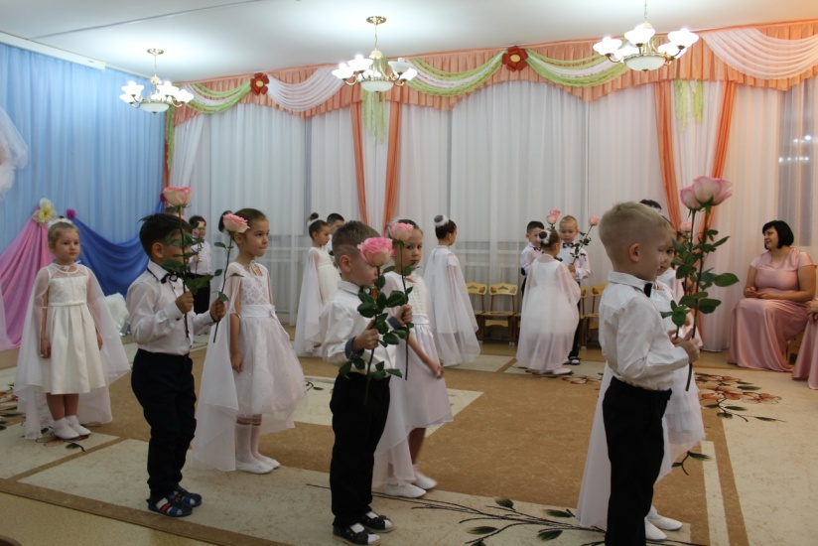
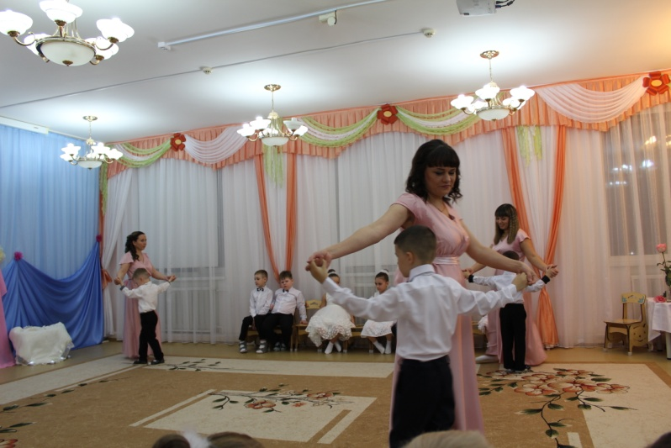

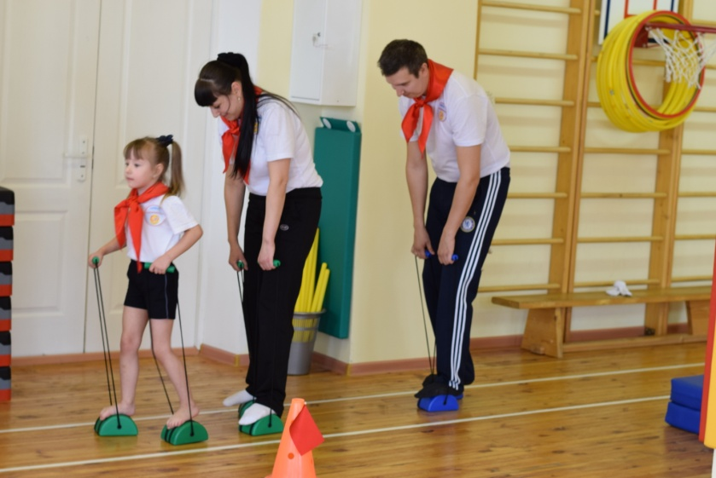
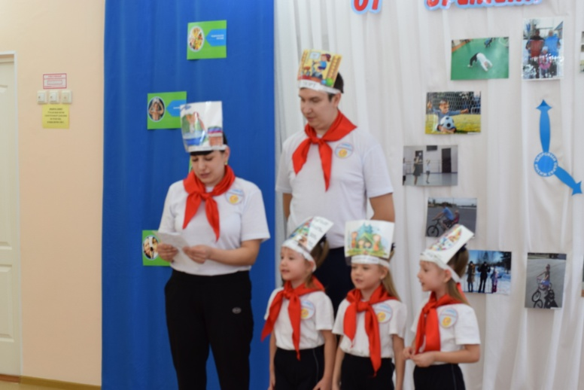

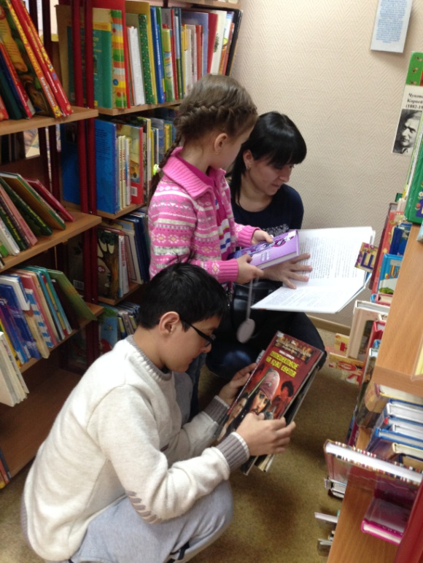
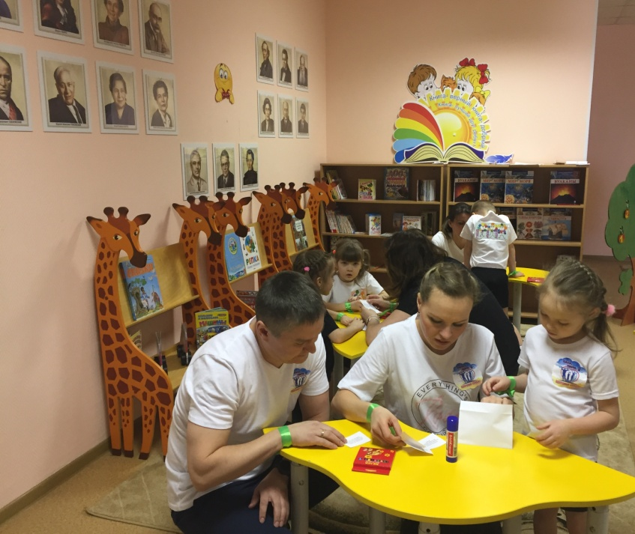

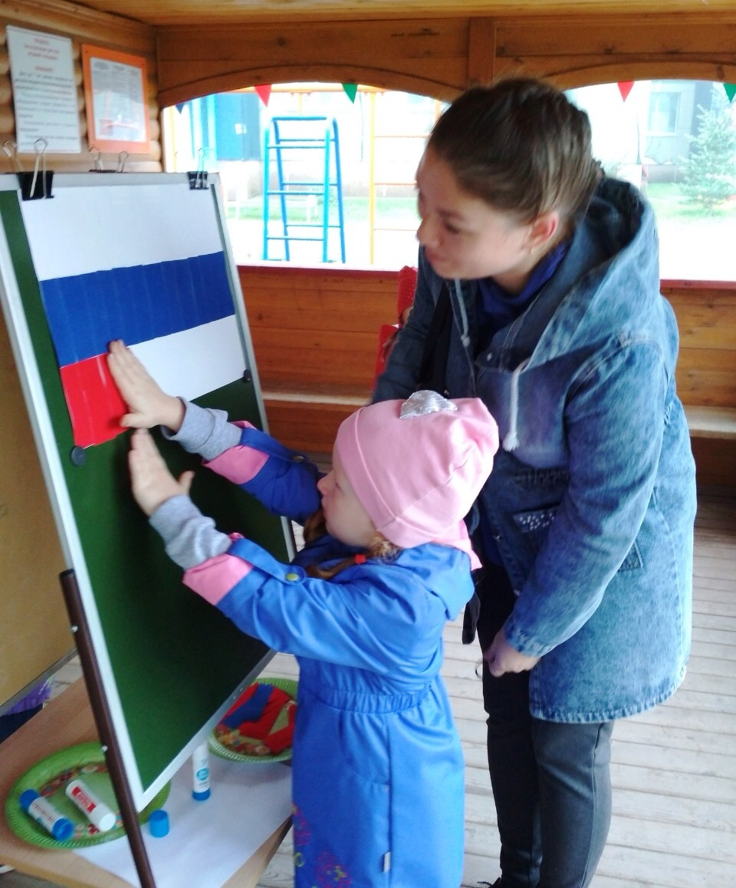
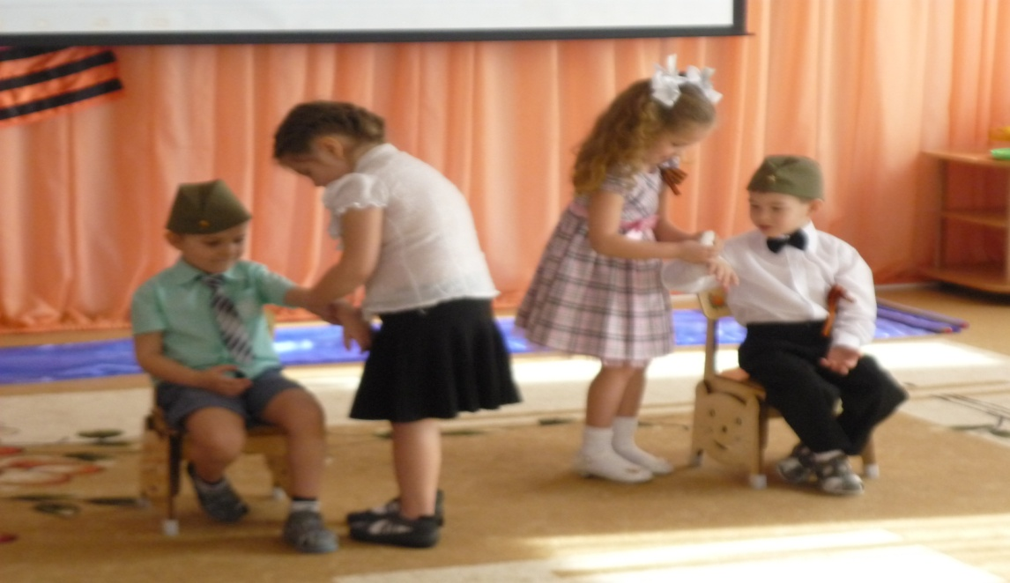

2 блок- «Родной город»
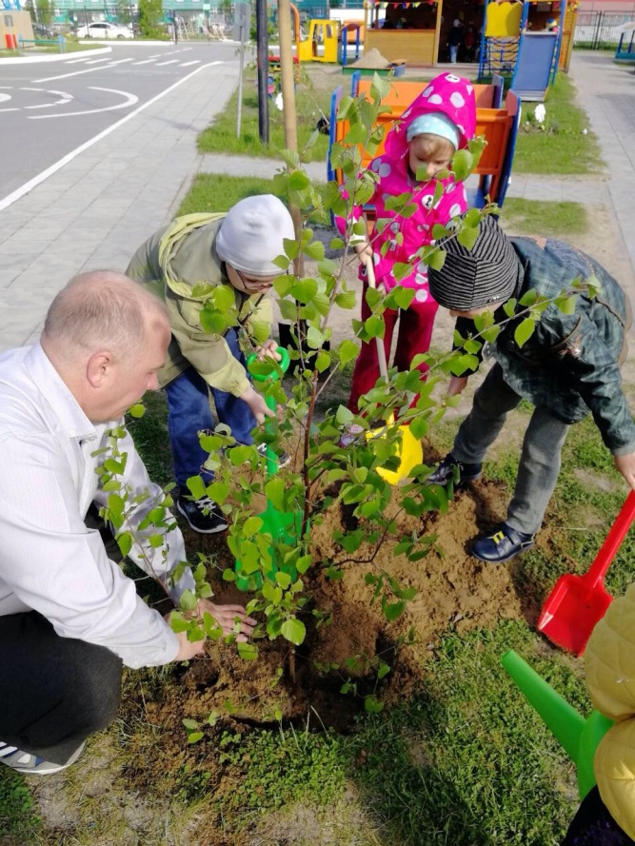
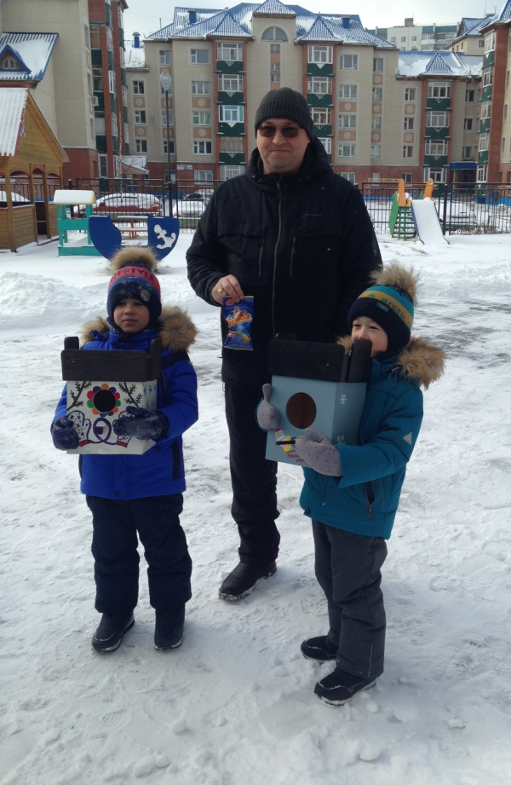

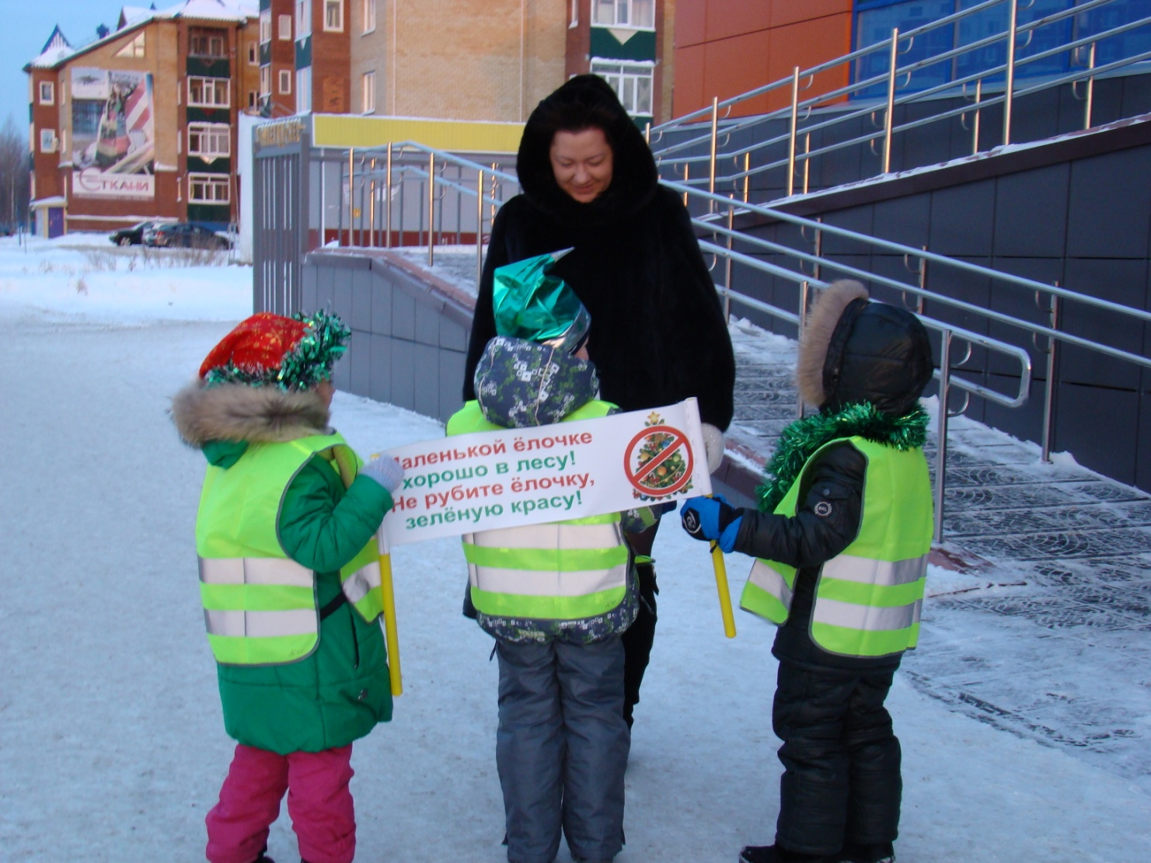

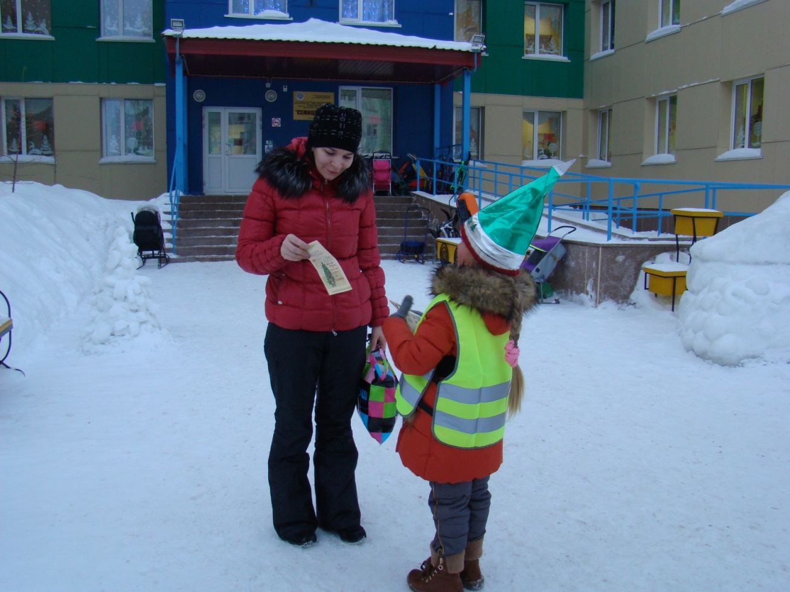

3 блок- «Родная страна»
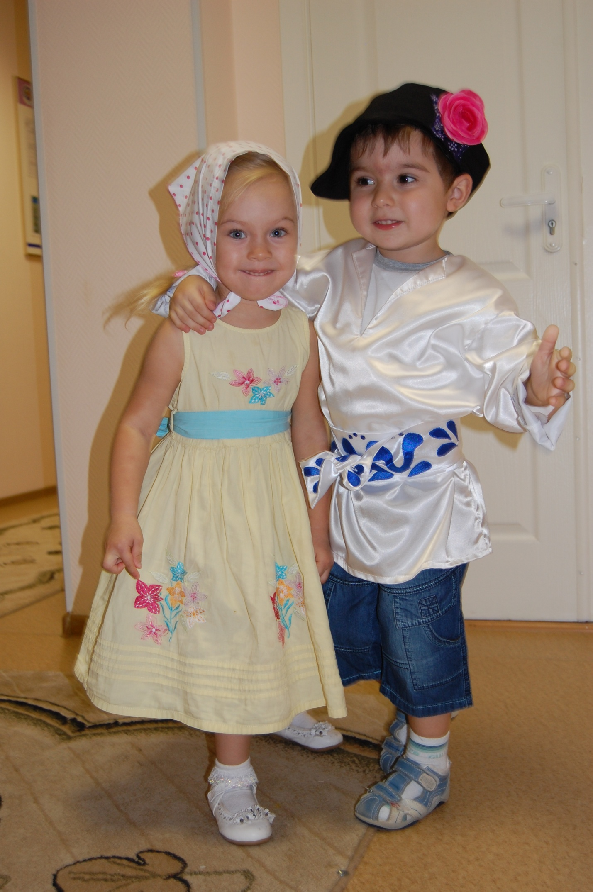
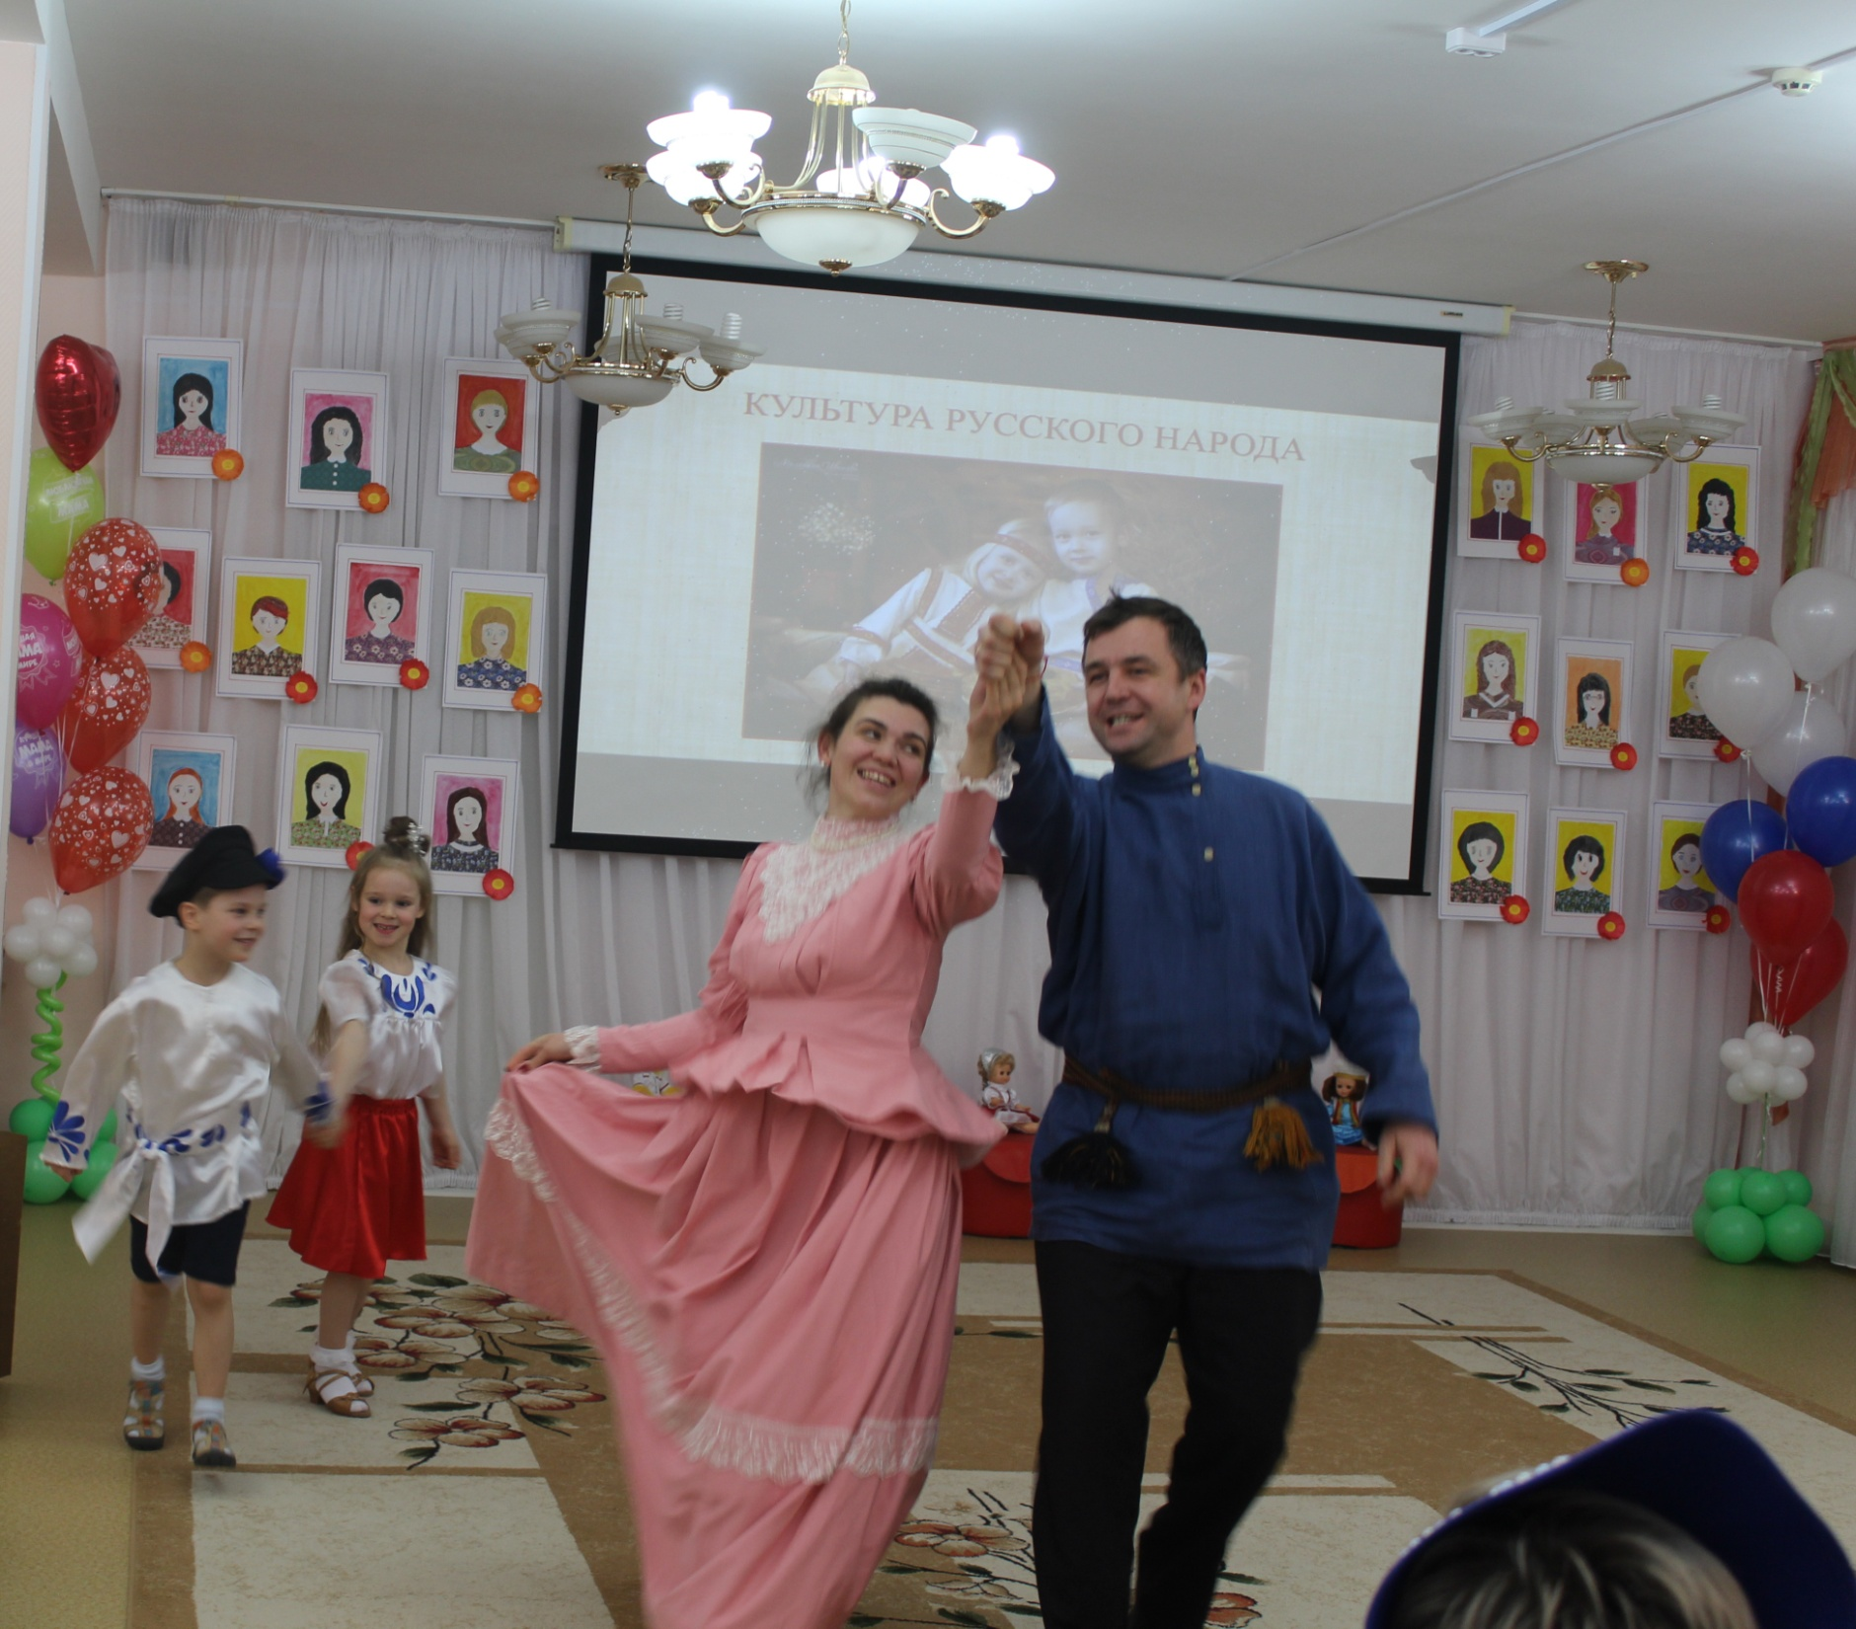

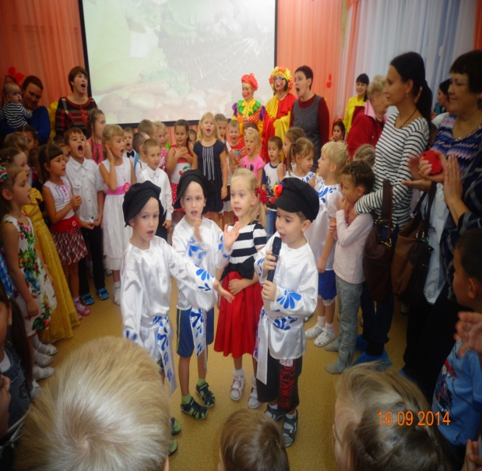

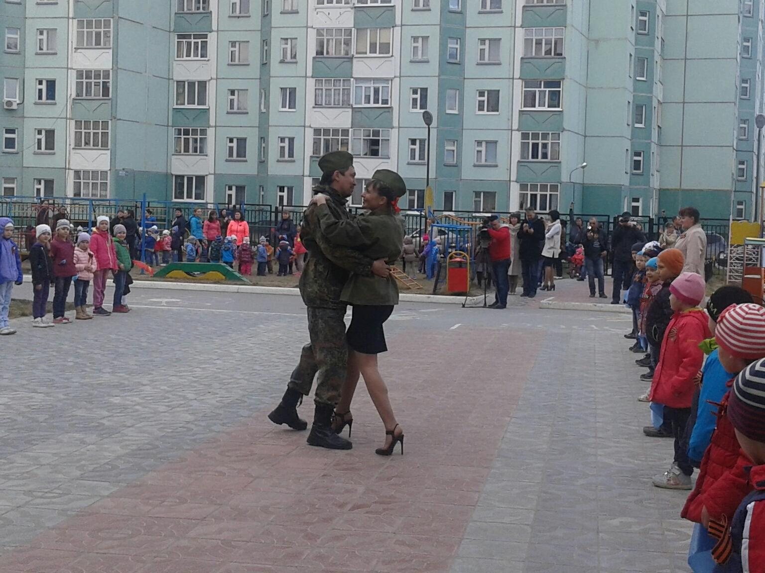
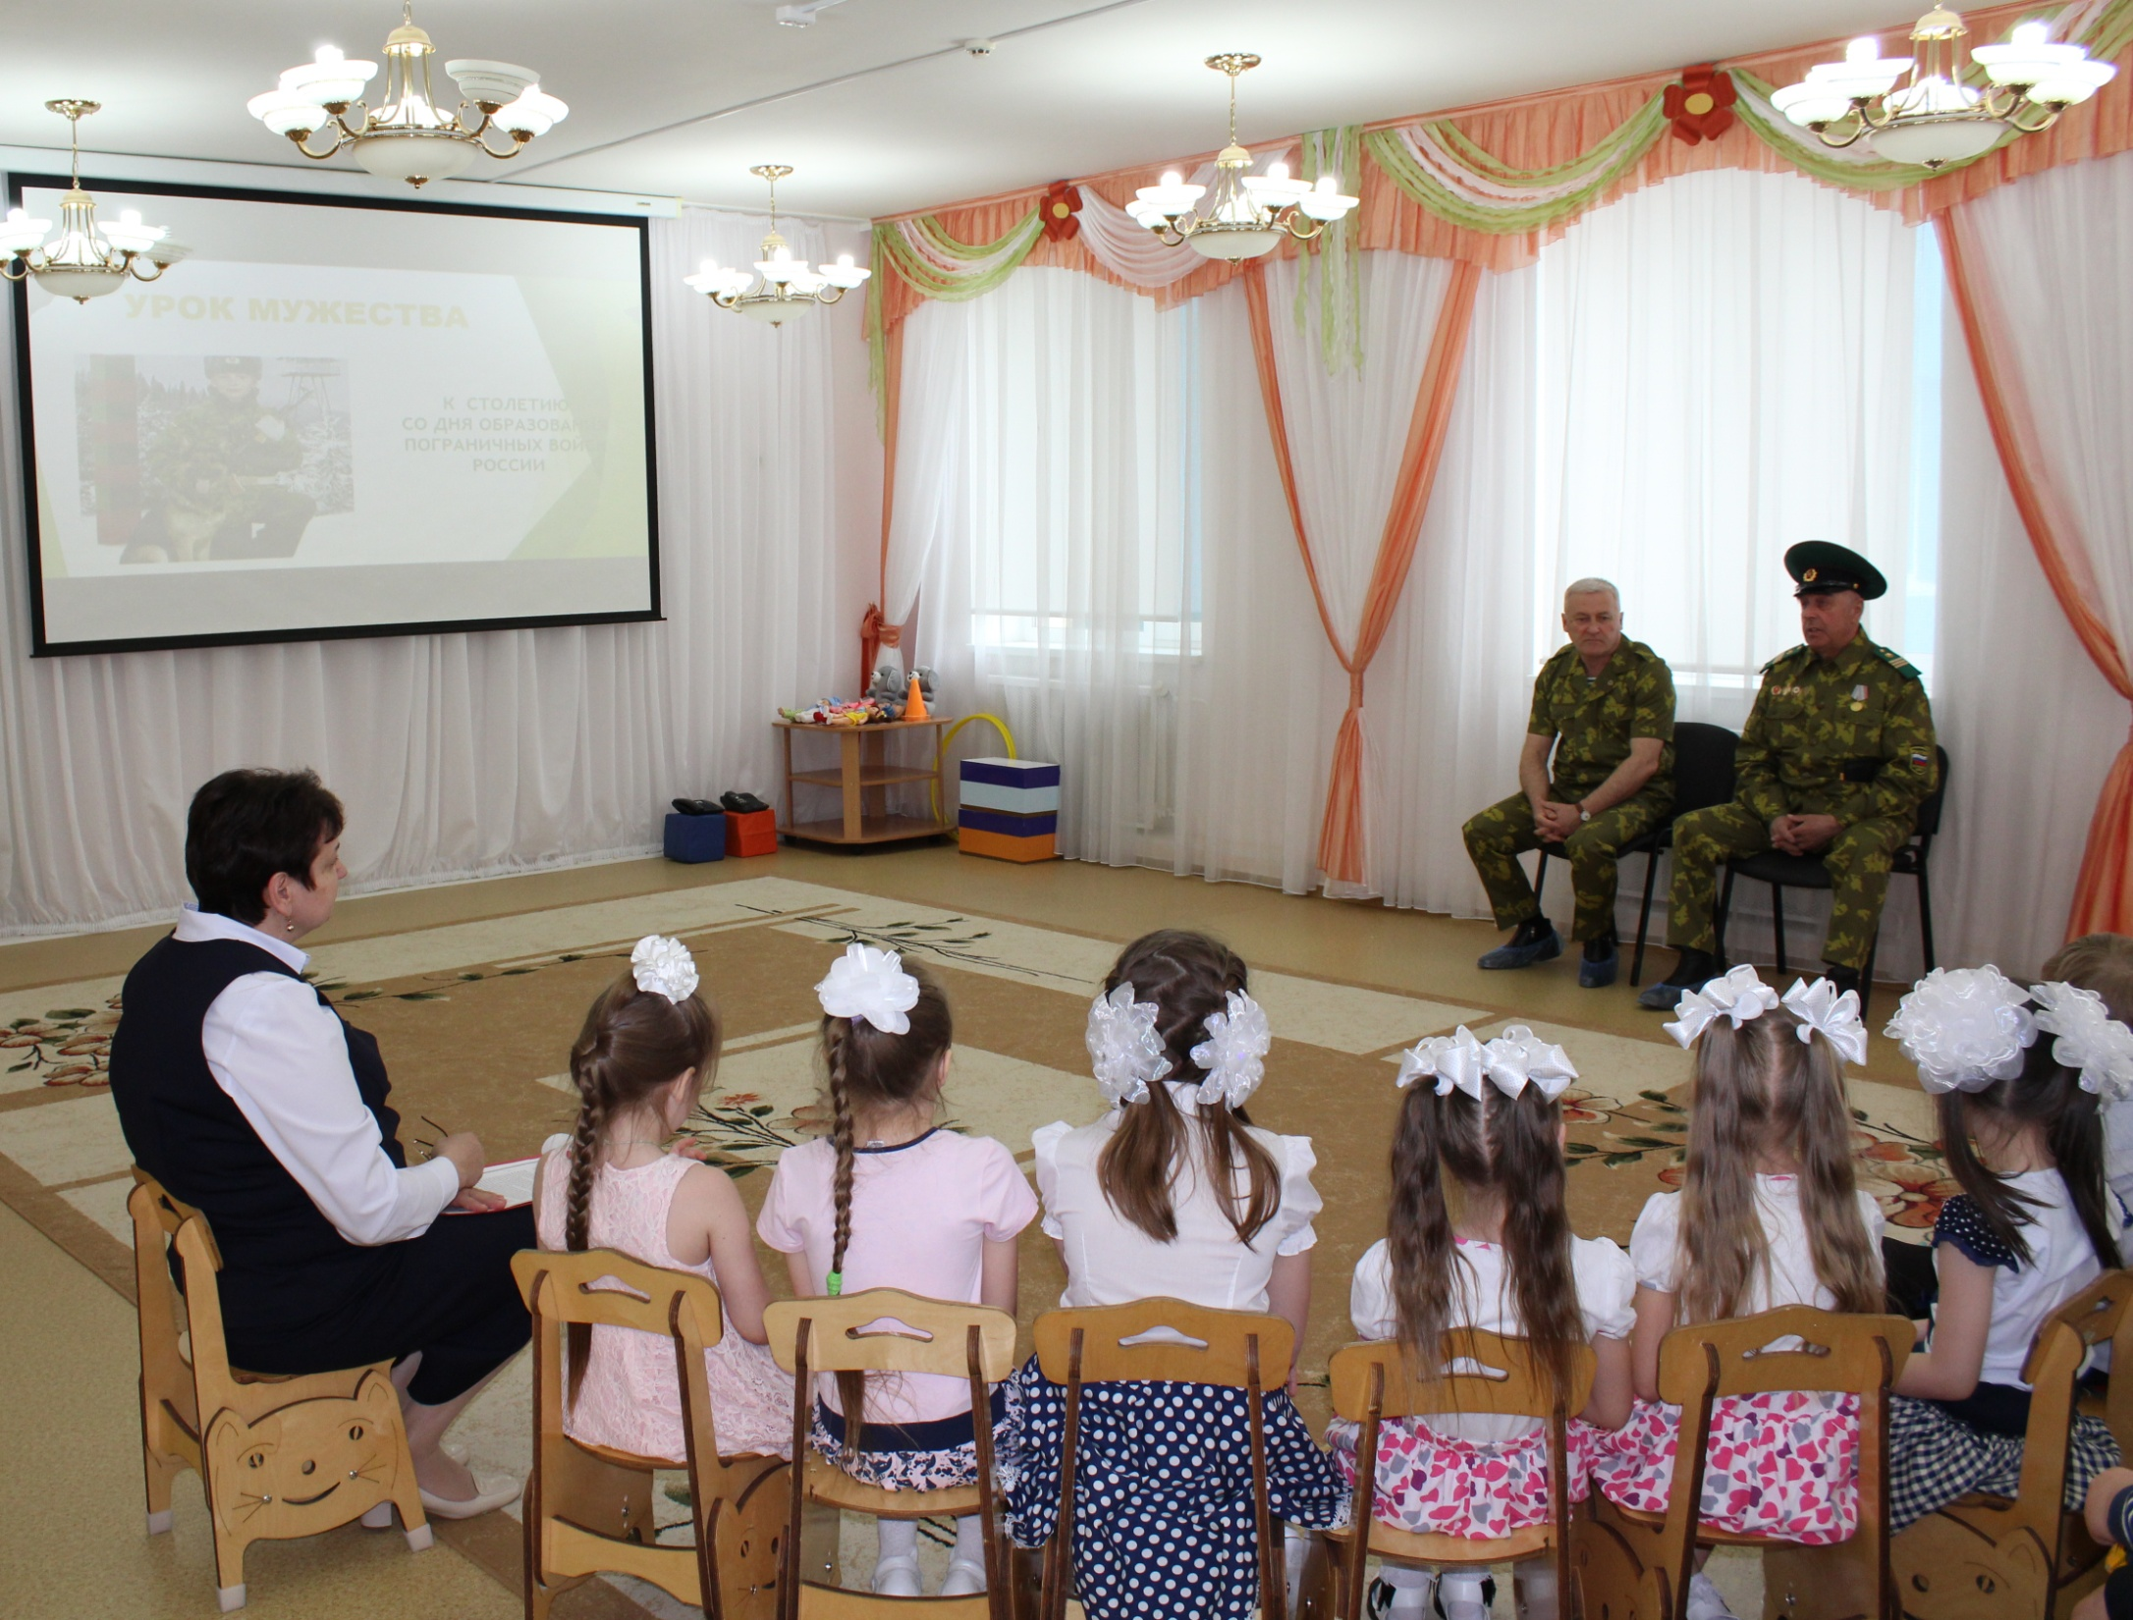

4 блок - «Главные православные праздники, традиции, жития святых»
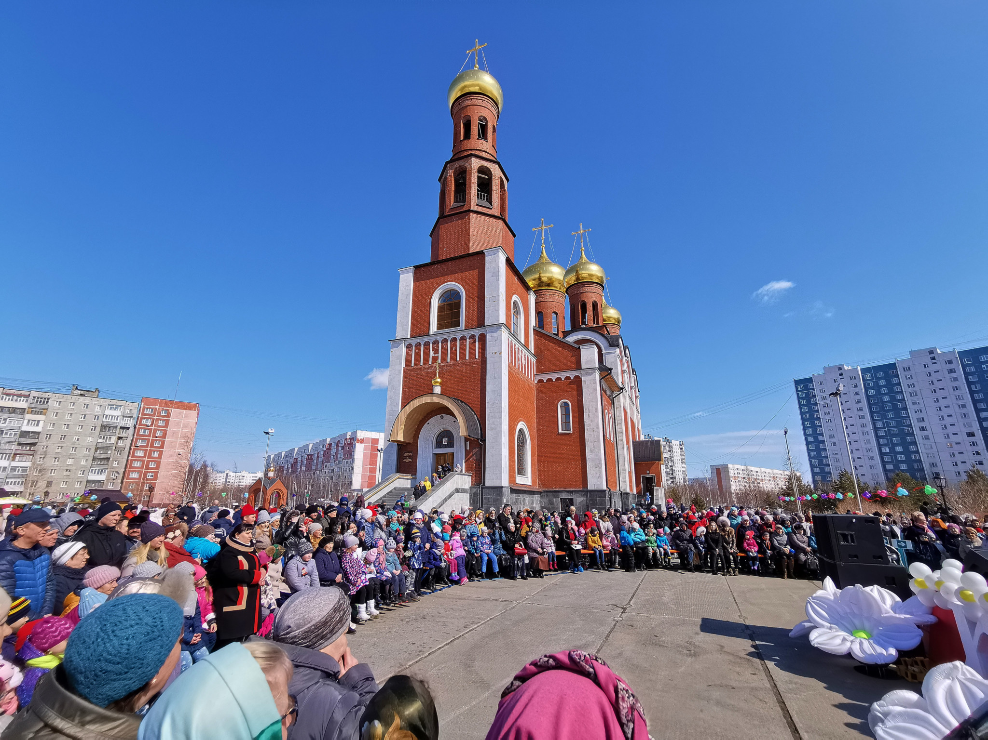

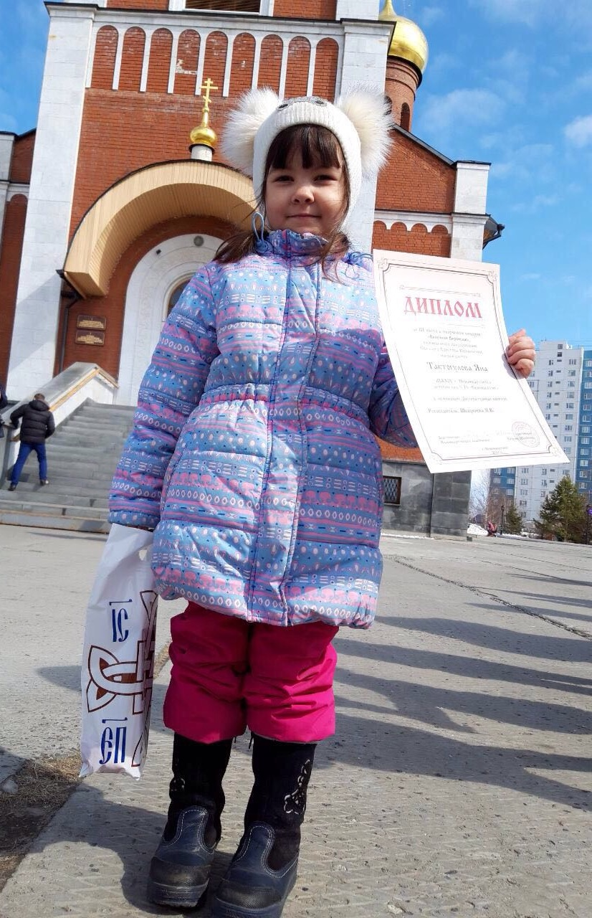

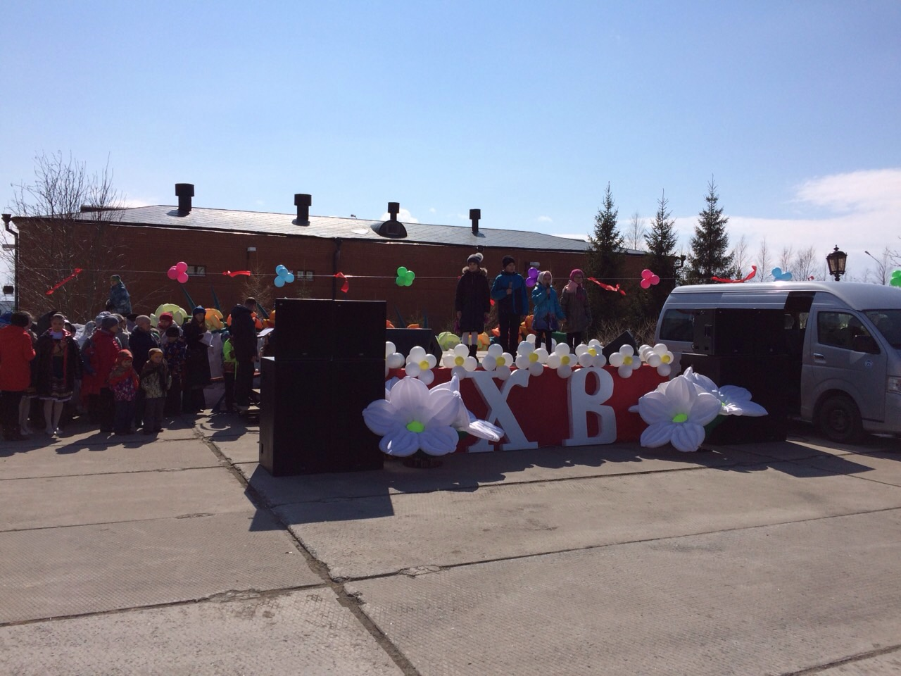

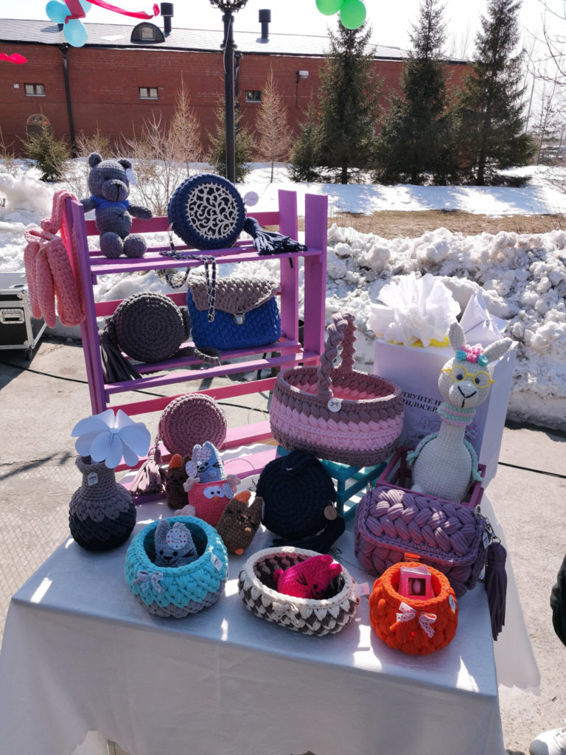

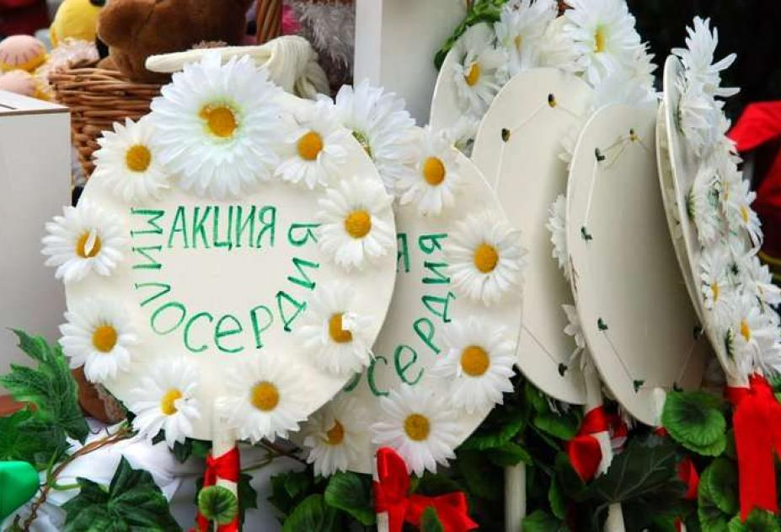

Список литературы
- Гладкова Ю.А. Взаимодействие с семьей: вопросы планирования// Ребенок в детском саду. 2006.
- Доронова Т. Взаимодействие семьи и детского сада как средство реализации Федерального государственного стандарта дошкольного образования // Дошкольное воспитание. - 2014. - № 1. - С.4
- Клешнина А. А. Формирование патриотических чувств на основе знакомства детей с родным краем [Текст] / А. А. Клешнина // Педагогическое мастерство: материалы междунар. науч. конф. (г. Москва, апрель 2012 г.). - М.: Буки-Веди, 2012. - С. 117-118.
- Петрова И. А. С чего начинается патриотизм //Дошкольная педагогика. - 2002. - № 2. - С.5

